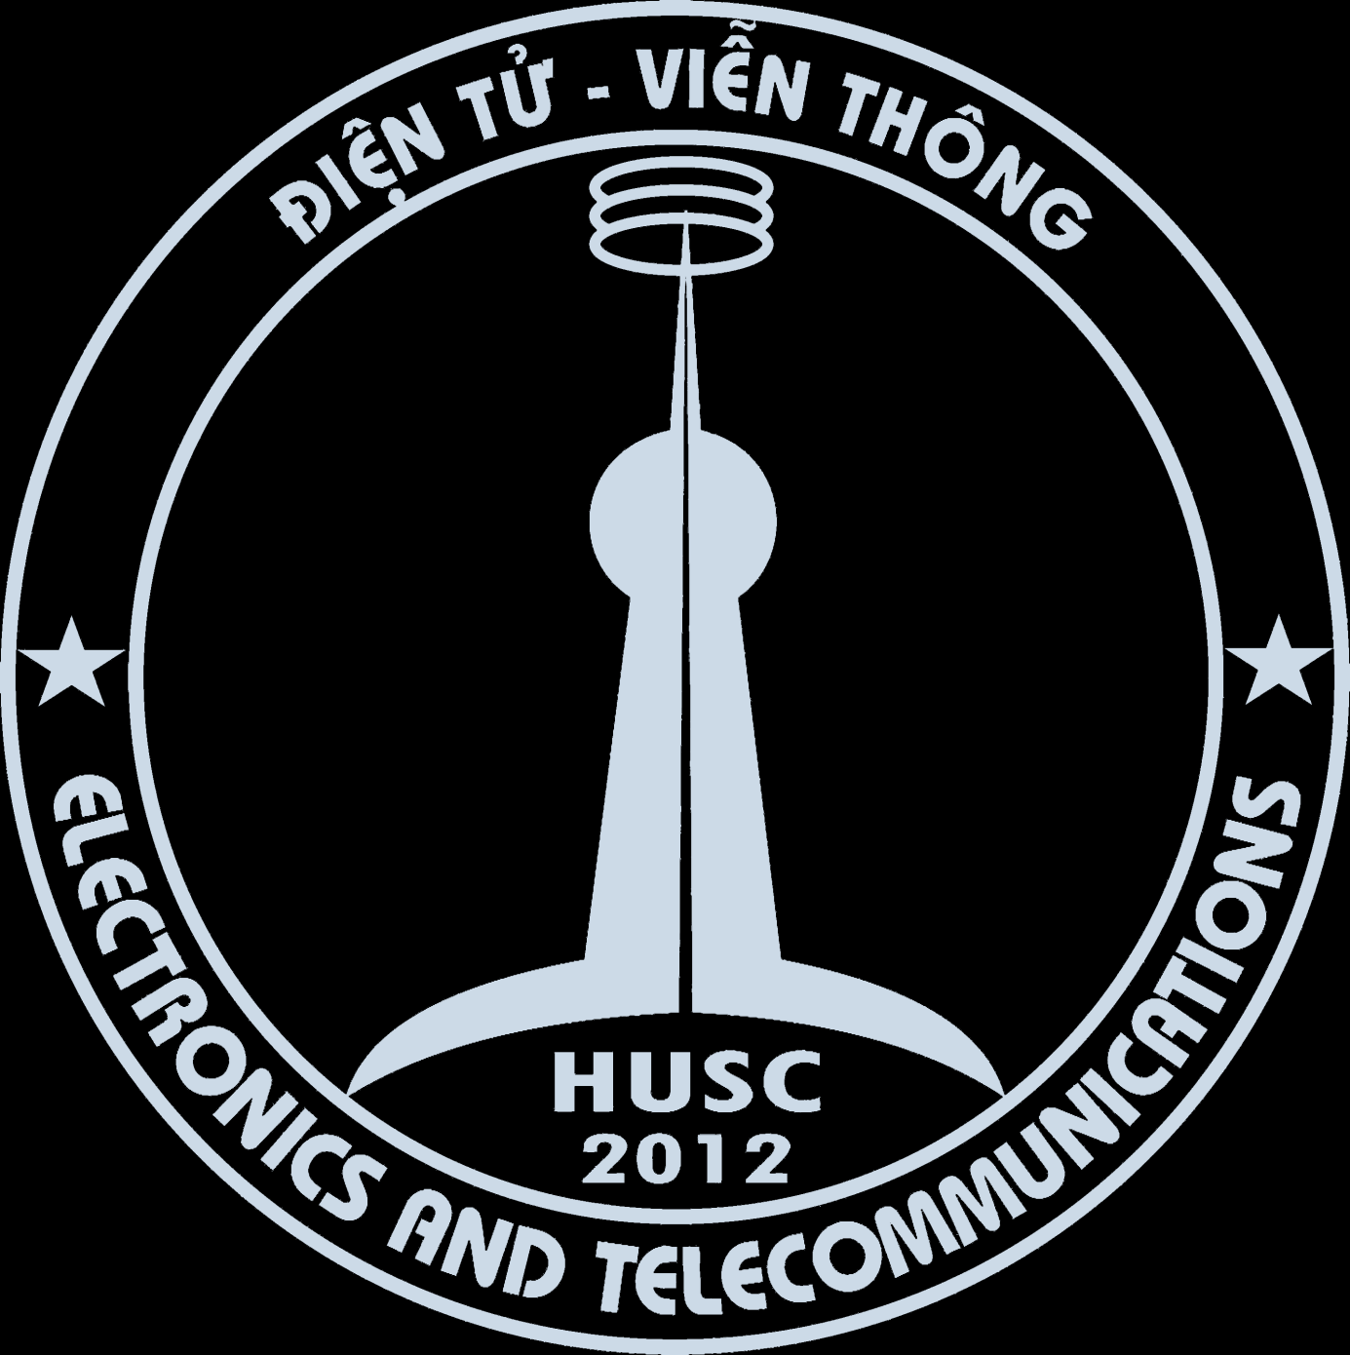
LỜI CẢM ƠN
Để hoàn thành đề tài nghiên cứu khoa học này em xin bày tỏ lòng biết ơn chân thành đến các Thầy/Cô trong Khoa Điện tử - Viễn thông, Trường Đại học Khoa học – Đại học Huế đã luôn nhiệt tình hướng dẫn, giảng dạy và tạo động lực nghiên cứu tìm hiểu chuyên sâu về lĩnh vực điện tử - viễn thông trong suốt thời gian qua. Đồng thời, em cũng đặc biệt gửi lời cảm ơn đến Ban Giám hiệu, Phòng NCKH&HTQT đã tạo điều kiện thuận lợi và hỗ trợ tối đa để em có thể thực hiện được đề tài nghiên cứu khoa học này.
Đặc biệt, chúng em xin bày tỏ lòng biết ơn sâu sắc tới Thầy TS. Lê Văn Thanh Vũ người trực tiếp hướng dẫn đề tài nghiên cứu khoa học đã luôn dành nhiều thời gian, công sức hướng dẫn chúng em trong suốt quá trình thực hiện nghiên cứu và hoàn thành đề tài nghiên cứu khoa học.
Xin chân thành cảm ơn gia đình, bạn bè đã tạo điều kiện và giúp đỡ em trong suốt thời gian qua để triển khai nghiên cứu và hoàn thành đề tài này một cách tốt nhất.
Tuy nhiên điều kiện về năng lực bản thân của chúng em còn hạn chế, chuyên đề nghiên cứu khoa học chắc chắn không tránh khỏi những thiếu sót. Kính mong nhận được sự đóng góp ý kiến của các thầy cô giáo, bạn bè và đồng nghiệp để bài nghiên cứu của chúng em được hoàn thiện hơn.

Chúng em xin trân trọng cảm ơn!
Huế, ngày tháng năm
Sinh viên thực hiện
Nguyễn Minh Hiếu
Bùi Thanh Văn
Võ Phước Cường
MỤC LỤC
LỜI CẢM ƠN i
MỤC LỤC ii
DANH SÁCH HÌNH VẼ v
DANH SÁCH CÁC BẢNG vii
DANH MỤC CÁC TỪ VIẾT TẮT viii
MỞ ĐẦU…………………………………………………………………………..………....1
CHƯƠNG 1……………………………………………………………………………..…....2
GIỚI THIỆU CHUNG RASPBERRY PI - MQTT 2
1.1.Tổng quan về Raspberry Pi 2
1.1.1.Giới thiệu chung…………………………………………………………………......... 2
1.1.2.Cấu hình phần cứng…………………………………………………………………... 3
1.2.Giao thức MQTT 5
1.3.HiveMQ 13
1.4.Ajax ….. 13
1.5. Django 145
1.6. PostgreSQL 15
1.7. Heroku 16
CHƯƠNG 2 18
THIẾT KẾ VÀ XÂY DỰNG HỆ THỐNG 18
2.1.Mô tả chung 18
2.2.Cấu trúc hệ thống 19
2.2.1 Khối xử lí tín hiệu trung gian…………………………………………………………..20
2.2.2 Khối chuyển tiếp dữ liệu……………………………………………………………….20
2.2.3 Khối xử lí và lưu trữ dữ liệu……………………………………………………………21
2.2.4 Khối hiển thị và điều khiển…………………………………………………………….22
2.3.Sơ đồ tổng quát hệ thống thực tế 22
2.3.1 Mô hình 1……………………………………………………………………………... 22
2.3.1.a ) Khối xử lí tín hiệu trung gian 23
2.3.1.b )Khối xử lí, lưu trữ và chuyển tiếp dữ liệu 23
2.3.1.c )Khối hiển thị và điều khiển 24
2.3.2.Mô hình 2……………………………………………………………………………... 25
2.3.2.a )Khối xử lí tín hiệu trung gian 25
2.3.2.b )Khối chuyển tiếp dữ liệu 25
2.3.2.c )Khối xử lí và lưu trữ 25
2.3.2.d )Khối hiển thị và điều khiển 26
2.4.Hoạt động trao đổi thông tin 27
2.4.1.Trao đổi dữ liệu hướng đi……………………………………………………………... 27
2.4.2.Trao đổi dữ liệu hướng về…………………………………………………………….. 28
2.5.Xây dựng hệ thống thực tế với hai Node 29
2.5.1.Mô hình 1………………………………………………………………………………29
2.5.2.Mô hình 2………………………………………………………………………………36
CHƯƠNG 3 40
KẾT QUẢ VÀ THẢO LUẬN 40
3.1.Các kết quả 40
3.1.1.Thiết lập ban đầu cho Sensor Node và CSDL………………………………………… 40
3.1.2.Hoạt động kết nối và điều khiển……………………………………………………….42
KẾT LUẬN 48
TÀI LIỆU THAM KHẢO.......................................................................................................49

DANH SÁCH HÌNH VẼ
Hình 1.1: Hình ảnh của máy tính đơn board Raspberry Pi. 3
Hình 1.2: Mô hình liên trên của MQTT. 6
Hình 1.3: Cấu trúc tổng quát của bản tin MQTT 6
Hình 1.4: Mô hình tổ chức truyền thông theo MQTT. 8
Hình 1.5: Cách thức hoạt động của Ajax 14
Hình 2.1: Phát họa tổng quát sơ đồ tổng quát hệ thống . 19
Hình 2.2: Mô tả cấu trúc tổng quát của hệ thống. 19
Hình 2.3: Ví dụ về sử dụng khối xử lí trung gian là một Sensor Node. 20
Hình 2.4: Sơ đồ triển khai giao thức MQTT trong hệ thống. 21
Hình 2.5: Cấu hình hệ thống theo hình thức local. 23
Hình 2.6: Mô hình ứng dụng theo hình thức public. 25
Hình 2.7: Giao diện hoạt động giám sát CSDL. 26
Hình 2.8: Lưu đồ thuật toán tương tác của Sensor Node với Broker, Web-Server và Client. 28
Hình 2.9: Lưu đồ thuật toán tương tác của Client với Web-Server, Broker và Sensor Node. 29
Hình 2.10: Tạo các modole chức năng. 30
Hình 2.11: Kết nối với Postgresql. 30
Hình 2.12: File env chứa key cần bảo mật. 31
Hình 2.13: Kết nối và theo dõi Topic từ Mosquitto Broker 31
Hình 2.14: Lưu dữ liệu theo dõi vào CSDL. 32
Hình 2.15: Sensor Node. 33
Hình 2.16: Giao diện trang chủ người dùng. 34
Hình 2.17: Giao diện người dùng trực tiếp giám sát và điều khiển. 35
Hình 2.18: Ô Login dùng để truy cập và trang quản lý CSDL. 35
Hình 2.19: Dữ liệu được lưu trong CSDL 35
Hình 2.20: Thêm địa chỉ host và file env . 36
Hình 2.21: Kết quả trả về khi triển khai lên Heroku thành công. 37
Hình 2.22: Giao diện trang chủ người dùng. 38
Hình 2.23: Giao diện người dùng trực tiếp giám sát và điều khiển. 38
Hình 2.24: Giao diện đăng nhập để vào trang quản lý CSDL. 39
Hình 2.25: Giao diện quản lý CSDL. 39
Hình 3.1: Hình ảnh thực tế của hệ thống đã xây dựng. 40
Hình 3.2: Kết quả đo nhiệt độ và độ ẩm ở Sensor Node 1. 41
Hình 3.3: Kết quả đo nhiệt độ và độ ẩm ở Sensor Node 2 41
Hình 3.4: Website hiển thị giao diện người dùng 41
Hình 3.5: Giá trị đo được lưu ở CSDL cho Sensor Node 1. 42
Hình 3.6: Giá trị đo Sensor Node 2 được lưu ở CSDL. 42
Hình 3.7: Giao diện với các nút nhấn điều khiển thiết bị 43
Hình 3.8: Bật thiết bị 1 và có phản hồi trạng thái từ thiết bị 43
Hình 3.9: Tiếp theo bật thiết bị 2 và có phản hồi từ trạng thái từ thiết bị 44
Hình 3.10: Bật thiết bị 3 44
Hình 3.11: Bật thiết bị 4 45
Hình 3.12: Tắt thiết bị 2 và 3 45
Hình 3.13: Tắt thiết bị 1 và 4 46

DANH SÁCH CÁC BẢNG
Bảng 1-1. Các phiên bản Raspberry Pi và đặc điểm 3
Bảng 1-2. Chi tiết các bit trong header 9
Bảng 1-3. Các giá trị trả về và ý nghĩa của tin nhắc CONNACK 10
Bảng 1-4. Các giá trị trả về của QoS 11

DANH MỤC CÁC TỪ VIẾT TẮT
Từ viết tắt | Diễn giải | Dịch nghĩa
IoT | Internet of Things | Vạn vật kết nối
MQTT | Message Queuing Telemetry Transport | Giao vận tầm xa
AJAX | Asynchromous JavaScript And XML | JavaScript And XML không đồng bộ
XML | eXtensible Markup Language | Ngôn ngữ đánh dấu mở rộng
VPS | Virtual Private Server | Máy chủ ảo
TCP/IP | Transmission Control Protocol/Internet Protocol | Một bộ giao thức hỗ trợ việc truyền thông giữa các máy tính hoặc các thiết bị tương tự trên mạng
QoS | Quality of Service | Chất lượng của dịch vụ
HTML | HyperText Markup Language | Ngôn ngữ đánh dấu siêu văn bản
HTTP | HyperText Transfer Protocol | Giao thức truyền tải siêu văn bản
MySQL | My Structured Query Language | Một hệ quản trị cơ sở dữ liệu nguồn mở
SQLITE | Structured Query Lite | Hệ thống cơ sở dữ liệu quan hệ nhỏ gọn
CSDL | Cơ sở dữ liệu | Nơi lưu trữ dữ liệu
CSS | Cascading Style Sheets | Hỗ trợ tạo giao diện và định dạng trang web

MỞ ĐẦU
Mạng lưới vạn vật kết nối Internet hoặc là Mạng lưới thiết bị kết nối Internet viết tắt là IoT ( Internet of Things) là một kịch bản của thế giới, khi mà mỗi đồ vật, con người được cung cấp một định danh của riêng mình, và tất cả có khả năng truyền tải, trao đổi thông tin, dữ liệu qua một mạng duy nhất mà không cần đến sự tương tác trực tiếp giữa người với người, hay người với máy tính. IoT đã phát triển từ sự hội tụ của công nghệ không dây, công nghệ vi cơ điện tử và Internet. Nói đơn giản là một tập hợp các thiết bị có khả năng kết nối với nhau, với Internet và với thế giới bên ngoài để thực hiện một công việc nào đó.
IoT đã và đang trở thành một xu hướng tất yếu, không chỉ cho cộng đồng mà còn cả các doanh nghiệp. Sự bùng nổ về cuộc cách mạng 4.0 đã khiến cụm từ Internet of Things hay Vạn vật kết nối Internet trở lên không còn quá xa lạ với nhiều người. Không những có thể tăng tần suất, giảm chi phí, mà trải nghiệm của khách hàng cũng được cải thiện rất nhiều.
Nhận thấy sự phát triển của IoT tại Việt Nói nói riêng và Thế giới nói chung cùng với những kiến thức đã học và tìm hiểu nên nhóm chúng em chọn đề tài “Giao thức MQTT với Raspberry Pi ” cho đề tài nghiên cứu khoa học.
Ở báo cáo này, chúng em xin được trình bày tổng hợp tất cả những kiến thức đã học qua trong quá trình làm đề tài nghiên cứu khoa học. những gì làm được,những gì còn thiếu sót cũng như hướng phát triển của đề tài tiếp theo.

chương 1

Giới thiệu chung Raspberry Pi - MQTT

Tổng quan về Raspberry Pi

Giới thiệu chung
Raspberry Pi là đại diện tiêu biểu của dòng sản phần máy tính đơn board – SB (Single-Board Computer) được phát triển bởi Raspberry Pi Foundation của Liên hợp Anh . Ngay từ những ngày đầu phát triển thì Raspberry đã hướng đến kích thước nhỏ gọn, tích hợp cao cho các ứng dụng nhúng với lợi thế của dòng vi mạch SoC (System-on-Chip) có nhiều ưu thế. Raspberry sử dụng dòng vi mạch BCMxxxx của hãng Broadcom với nhiều ưu điểm: tích hợp đa nhân xử lý ARM, hỗ trợ đa nhiệm, tích hợp chip đồ họa… Hiện nay, Raspberry đã và đang được sự hỗ trợ của nhiều nhà sản xuất phần mềm nổi tiếng có nhiều hệ điều hành đa dạng (Raspian, Unbunto, WinIoT core, …) và nhiều cộng đồng tương tác .
Raspberry Pi là chiếc máy tính kích thước nhỏ được tích hợp nhiều phần cứng mạnh mẽ đủ khả năng chạy hệ điều hành và cài đặt được nhiều ứng dụng trên nó. Với giá chỉ vài chục USD, Raspberry hiện đang là mini-computer nổi bật nhất hiện nay. Ban đầu, tổ chức Raspberry Pi Foundation phát triển dự án Raspberry với mục tiêu chính là giảng dạy máy tính cho trẻ em và tạo ra một công cụ giá rẻ (chỉ vài chục USD) để sinh viên nghiên cứu học tập. Tuy nhiên, sau khi xuất hiện, Raspberry Pi được cộng đồng đánh giá cao về tính ứng dụng với phần cứng được hỗ trợ tốt, Raspberry Pi đã nhanh chóng phát triển một cách rộng rãi. Pi phù hợp cho những ứng dụng cần khả năng xử lý mạnh mẽ, đa nhiệm hoặc giải trí và đặc biệt cần chi phí thấp. Hiện nay đã có hàng ngàn ứng dụng đa dạng được cài đặt trên Rasberry Pi.
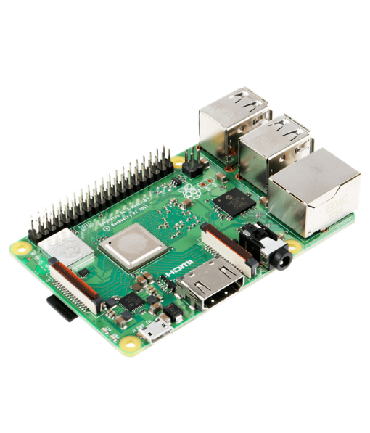

Hình 1.1: Hình ảnh của máy tính đơn board Raspberry Pi.

Cấu hình phần cứng
Thành phẩm Raspberry Pi đầu tiên được ra mắt vào tháng 2/2012 và liên tục được phát triển, cải tiến để mang lại nhiều tiện ích và khả năng ứng dụng trong thực tiễn. Tính đến nay, phiên bản Raspberry Pi 4 đã được phát hành với cấu hình đột biến khi nâng cấp toàn diện từ chip xử lý trung tâm, RAM và khả năng giao tiếp mở rộng.
Trong liệt kê các phiên bản đã phát hành và cấu hình cơ bản của từng loại để cung cấp thông tin một cách đầy đủ nhất về sự ra đời, phát triển của Raspberry Pi.
Bảng 1-1. Các phiên bản Raspberry Pi và đặc điểm
Phiên bản | Model A | Model B+ | Pi Zero | Pi 2, Model B | Pi 3,  Mode B | Pi 3 B+ | Pi 4 B
Vi xử lý | Broadcom BCM2835, ARMv6(32bit) single core | Broadcom BCM2835, ARMv6(32bit) single core | Broadcom BCM2835, ARM11(32bit) single core | Broadcom BCM2836, ARMv7(32bit) single core | Broadcom BCM2837, ARMv8(32bit) single core | Broadcom BCM2837B0,Cortex-A53 64-bit(ARMv8)quad-Core | Broadcom BCM2837B0,Cortex-A72 64-bit (ARMv8)quad-Core
GPU | Broadcom VideoCore IV, Open VG 1080p30 | Broadcom VideoCore IV, Open VG 1080p30 | Broadcom VideoCore IV, Open VG 1080p30 | Broadcom VideoCore IV, Open VG 1080p30 | Broadcom VideoCore IV, OpenGL VG 2.0,1080p60 | VideoCore IV,OpenGL ES 1.1 2.0,1080p60 | VideoCore VI,OpenGL ES 1.1 2.0,3.0,1080p60
Xung nhịp | 700 Mhz | 700 Mhz | 1.0 Ghz | 900 Mhz | 1.2 Ghz | 1.4 Ghz | 1.5Ghz
Công suất | 200mA @ 5V | 600mA @ 5V | 160mA @ 5V | 800mA @ 5V | 2.5A @ 5V | 2.5A @5V | 3A @5V
RAM | 256 MB SDRAM | 512 MB SDRAM | 512 MB SDRAM | 1 GB SDRAM | 1 GB LPDDR2 | 1 GB LPDDR2 | 1/2/4 GB options LPDDR4
Bộ nhớ mở rộng | Micro SD | Micro SD | Không hỗ trợ | Micro SD | Micro SD | Micro SD | Micro SD
GPIO | 40pin | 40pin | Không hỗ trợ | 40pin | 40pin | 40pin | 40pin
Giao tiếp | 1x USB 2.0  CSI – cổng camera  DSI – cổng kết nối  Màn hình cảm ứng | 4x USB 2.0  10/100mb Ethernet  CSI, DSI | 1 micro USB | 4x USB 2.0  10/100mb Ethernet  CSI, DSI | 4x USB 2.0  10/100mb Ethernet  Wifi 802.11n  Bluetooth 4.1  CSD-DSI | 4x USB 2.0  Ethernet  Wifi 802.11n  Bluetooth 4.2  BLE | 2x USB 3.0 + 2 x USB 2.0  Ethernet  Wifi 802.11n  Bluetooth 5.0  BLE
Kích thước | 65x56mm | 85x56mm | 65x30mm | 85x56mm | 85x56mm | 85x56mm | 85x56mm

Giao thức MQTT
- Khái niệm chung
- MQTT (Message Queuing Telemetry Transport) là một giao thức truyền thông dạng publish/subscribe được hướng đến các thiết bị trong xu thế kết nối vạn vật – IoT (Internet of Things). Ưu điểm chính của MQTT là khả năng hoạt động với băng thông thấp, độ tin cậy cao và có thể sử dụng trong điều kiện mạng lưới không ổn định.
- Bởi vì giao thức này sử dụng băng thông thấp trong môi trường có độ trễ cao nên nó là một giao thức lý tưởng cho các ứng dụng M2M.
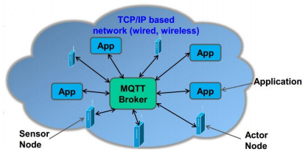

Hình 1.2. Mô hình liên trên của MQTT.
Trong một hệ thống sử dụng giao thức MQTT, nhiều Client kết nối tới một Server (Trong MQTT, Server còn được gọi là MQTT Broker). Mỗi Client sẽ đăng ký theo dõi các kênh thông tin (Topic) hoặc gửi dữ liệu lên kênh thông tin đó. Quá trình đăng ký này gọi là “subscribe” và hành động một Client gửi dữ liệu lên kênh thông tin được gọi là “publish”. Mỗi khi kênh thông tin đó được cập nhật dữ liệu (dữ liệu này có thể đến từ các Client khác) thì những Client nào đã đăng ký theo dõi kênh này sẽ nhận được dữ liệu cập nhật đó.
Bản tin - Message
Trong giao thức MQTT, message còn được gọi là "message payload", có định dạng mặc định là plain-text (chữ viết người đọc được), tuy nhiên người sử dụng có thể cấu hình thành các định dạng khác.
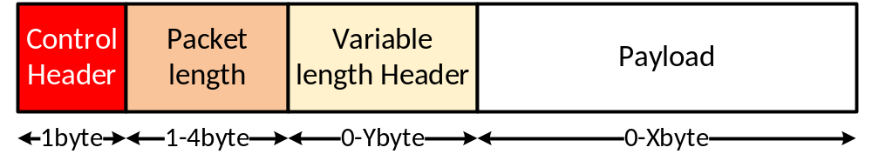
Hình 1.3. Cấu trúc tổng quát của bản tin MQTT [1].

Topic
Topic có thể coi như một "đường truyền" logic giữa 2 điểm là publisher và subscriber. Về cơ bản, khi message được publish vào một Topic thì tất cả những subscriber của Topic đó sẽ nhận được message này.
QoS - Quality of Service
-Khái niệm này ra đời do nhu cầu đảm bảo sự chắc chắn trong việc gửi - nhận message giữa Client và Broker
MQTT hỗ trợ 3 mức QoS
QoS-0 là mức đảm bảo thấp nhất, tất cả các message có QoS 0 sau khi được gửi đi bởi publisher sẽ không được kiểm tra xem đã đến Broker hay chưa.
QoS-1: message được đảm bảo rằng đã đến nơi nhận ít nhất 1 lần (tức là sự trùng lặp vẫn có thể xảy ra)
QoS-2: đây là mức đảm bảo cao nhất, Broker sẽ đảm bảo các message có QoS-2 sẽ đến nơi nhận chỉ 1 lần duy nhất, không trùng lặp, không thất lạc. Tất nhiên việc xác nhận với QoS-2 sẽ tốn băng thông hơn 2 cách còn lại.
Retain
- Retain là một cờ (flag) được gắn cho một message của giao thức MQTT. Retain chỉ nhận giá trị 0 hoặc 1 (tương ứng 2 giá trị logic false hoặc true). Nếu retain = 1, Broker sẽ lưu lại message cuối cùng của 1 Topic kèm theo mức QoS tương ứng. Khi Client bắt đầu subscribe Topic có message được lưu lại đó, Client ngay lập tức nhận được message.
MQTT Bridge
-MQTT Bridge là một tính năng của MQTT Broker cho phép các MQTT Broker có thể kết nối và trao đổi dữ liệu với nhau. Để sử dụng tính năng này, ta cần tối thiểu 2 Broker, trong đó, một Broker bất kỳ sẽ được cấu hình thành Bridge. Khi cấu hình MQTT bridge, ta cần lưu ý tới các thông số sau:
address: địa chỉ của Broker cần kết nối
bridge_protocol_version: phiên bản của giao thức MQTT đang sử dụng chung cho 2 Broker
Topic: phần này định nghĩa 3 thông số: tên Topic được trao đổi giữa 2 Broker, chiều trao đổi (1 chiều hay 2 chiều) và Topic mapping giữa 2 Broker
Bảo mật
- MQTT được thiết kế một cách nhẹ và linh hoạt nhất có thể. Do đó nó chỉ có 1 lớp bảo mật ở tầng ứng dụng: bảo mật bằng xác thực (xác thực các Client được quyền truy cập tới Broker).
Mô hình MQTT
Các thành phần chính của MQTT là Clients, Servers (hoặc Brokers), sessions, subscriptions và Topics
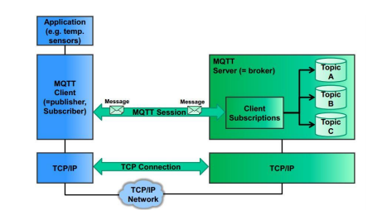
Hình 1.4. Mô hình tổ chức truyền thông theo MQTT.
- MQTT Client (publisher, subscriber): Client thực hiện subscribe đến Topics để publish và receive các gói tin.
- MQTT Server (Broker): Servers thực hiện run các Topic, đồng thời nhận subscriptions từ Clients yêu cầu các Topics, nhận các messages từ Clients và chuyển tiếp chúng.
- Topic: Về mặt kỹ thuật, Topics là các hàng đợi chứa message. Về logic, Topics cho phép Clients trao đổi thông tin và dữ liệu.
- Session: Một session được định nghĩa là kết nối từ Client đến Server. Tất cả các giao tiếp giữa Client và Server đều là 1 phần của session.
- Subscription: Không giống như sessions, subscription về mặt logic là kết nối từ Client đến Topic. Khi thực hiện subscribed đến Topic, Client có thể trao đổi messages với Topic.
- Subscriptions có thể ở trạng thái ‘tạm thời’ hoặc ‘lâu dài’, phụ thuộc vào cờ retain trong gói Connect.

- Định dạng của message
* Phần header cố định
Tất cả các message luôn chứa phần cố định theo bảng
Bảng 1-2. Chi tiết các bit trong header.
bit | 7 | 6 | 5 | 4 | 3 | 2 | 1 | 0
byte 1 | Loại thông tin |  |  |  | Cờ DUP | QoS level |  | RETAIN
byte 2 | Độ dài còn lại
Byte 1 : Chứa loại Message và các cờ (DUP, QoS level, and RETAIN).
Byte 2 : (Ít nhất 1 byte) quy định độ dài còn lại.
- Kết nối (CONNECT) – Client yêu cầu kết nối đến Server
Khi một một kết nối TCP/IP được thiết lập từ Client đến Server, thì một phiên cũng được tạo sử dụng luồng kết nối. Server sẽ gửi tin nhắn “CONNACK” để trả lời sự kiện kết nối từ Client. Nếu Server không nhận được tin nhắn kết nối từ Client trong một khoảng thời gian nào đó sau khi thiết lập kết nối TCP/IP, thì Server đóng kết nối đó lại. Nếu Client không nhận được một tin nhắn “CONNACK” từ Server trong một khoảng thời gian nhất định, thì Client cũng đóng kết nối đó lại, và khởi động lại phiên bằng một socket mới đến Server rồi tiếp tục gửi yêu cầu kết nối bằng gói kết nối.
- CONNACK – Yêu cầu xác nhận kết nối
Tin nhắn “CONNACK” được gửi bởi Server như để trả lời một yêu cầu kết nối từ Client.
Mỗi giá trị trả về của CONNACK được chỉ ra như sau:

Bảng 1-3. Các giá trị trả về và ý nghĩa của tin nhắn CONNACK
STT | Giá trị | Ý nghĩa
0 | 0x00 | Kết nối được chấp nhận
1 | 0x01 | Kết nối bị từ chối: Phiên bản protocol không được chấp nhận
2 | 0x02 | Kết nối bị từ chối: Định danh không hợp lệ
3 | 0x03 | Kết nối bị từ chối: Server không phục vụ được
4 | 0x04 | Kết nối bị từ chối: Sai tên đăng nhập hoặc mật khẩu
5 | 0x05 | Kết nối bị từ chối: Chưa được xác thực
6 – 255 |  | Dành cho tương lai
- Xuất (PUBLISH) – Tin nhắn xuất thông tin
Một tin nhắn xuất được gửi từ một Client đến Server để phân tán chúng đến các điểm đăng kí cần chúng. Mỗi tin nhắn luôn gắn liền với một tên Topic. Topic có dạng không gian phân cấp, nó định nghĩa ra một cách phân loại nguồn thông tin để cho các điểm đăng kí có thể đăng kí nếu muốn. Một tin nhắn được xuất đến một Topic nào đó sẽ được phân phát đến các điểm đăng kí quan tâm đến Topic đó.
Nếu một Client đăng kí một hoặc nhiều Topic, thì mọi thông tin được xuất đến những Topic đó được gửi bởi Server đến Client. Phản hồi phụ thuộc vào mức độ của QoS.

Bảng 1-4. Các giá trị trả về của QoS
QoS Level | Giá trị trả về
QoS0 | None
QoS1 | PUBACK
QoS2 | PUBREC, PUBREL, PUBCOMP
- QoS0: Gửi message một lần và không cần phản hồi.
- QoS1: Lưu trữ message, chuyển message đến các Subscribers và sau đó báo lại tín hiệu PUBACK, gửi trùng lặp nếu không nhận được PUBACK.
- QoS2: Xác nhận nhiều lần (4 lần) , giành cho thông tin cần độ chính xác cao, không bị trùng lặp.
- Đăng kí (SUBSCRIBE) – Đăng kí tên Topic
Tin nhắn đăng kí cho phép Client đăng kí một hoặc nhiều Topic với Server. Thông tin được xuất lên Server sẽ được chuyển đến Client bằng tin nhắn xuất thông tin. Tin nhắn đăng kí cũng chỉ ra mức độ QoS mà điểm đăng kí muốn nhận thông tin. Khi nhận được một tin nhắn đăng kí, Server trả lời bằng tin nhắn SUBACK.
Một Server có quyền chỉ định một mức độ QoS thấp hơn Client yêu cầu. Điều này có thể xảy ra nếu Server không thể cung cấp các mức độ QoS cao hơn. Ví dụ, nếu Server không cung cấp một cơ chế lưu trữ tin cậy nào đó nó có thể chỉ cấp cho các quá trình đăng kí với mức độ QoS là 0.
- PINGREQ – Yêu cầu PING
Tin nhắn PINGREQ có nghĩa là "Kết nối vẫn tốt đúng không?" được gửi từ một Client đã kết nối đến Server.
- PINGRESP – Phản hồi PING
Một tin nhắn PINGRESP được gửi từ Server cho một tin nhắn PINGREQ và nó có nghĩa là "OK".
- Ngắt kết nối (DISCONNECT) – Thông báo ngắt kết nối
Tin nhắn ngắt kết nối được gửi từ Client đến Server để báo rằng nó sẽ đóng kết nối TCP/IP đang kết nối.

HiveMQ
- Phát triển các giải pháp IoT hiệu quả: Các ứng dụng IoT có thể tạo ra rất nhiều dữ liệu. Điều quan trọng là chọn một công nghệ được thiết kế để di chuyển dữ liệu IoT trên các mạng và nền tảng đám mây. Nhà môi giới MQTT của HiveMQ được thiết kế để triển khai trên nền tảng đám mây để sử dụng tối ưu tài nguyên đám mây. Việc sử dụng MQTT giúp giảm băng thông mạng cần thiết cho việc di chuyển dữ liệu.
- Bất kỳ thiết bị nào sử dụng giao thức MQTT đều có thể kết nối: Một thách thức chính cho bất kỳ giải pháp IoT nào là kết nối và di chuyển dữ liệu đến và từ các thiết bị. HiveMQ kết nối bất kỳ thiết bị và hệ thống phụ trợ nào một cách đáng tin cậy và an toàn thông qua giao thức MQTT tiêu chuẩn IoT.
- Tốc độ truyền dữ liệu nhanh chóng.
- Cung cấp Public MQTT Broker miễn phí
- AJAX
- Ajax là phương thức trao đổi dữ liệu với máy chủ và cập nhật các phần của trang web mà không cần tải lại toàn bộ trang. Ajax chính nó là một thuật ngữ chung cho các kỹ thuật JavaScript khác nhau được sử dụng để kết nối với máy chủ web tự động mà không nhất thiết phải tải lại trang. Về mặt kỹ thuật, nó đề cập đến việc sử dụng các đối tượng XmlHttpRequest để tương tác với một máy chủ web động thông qua JavaScript.

Phương thức hoạt động của Ajax
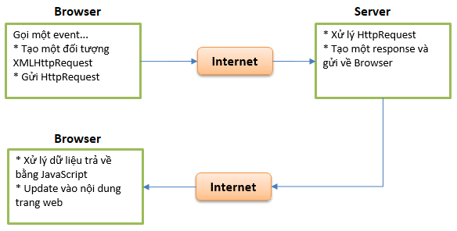

Hình 1.5. Cách thức hoạt động của Ajax
- Gọi một sự kiện (event) trên trang web (trang web được tải xong, click button, …).
- Một đối tượng XMLHttpRequest được tạo ra bởi JavaScript.
- Đối tượng XMLHttpRequest gửi một request tới Web-Server.
- Server xử lý request.
- Server gửi một response trả lại trang web.
- Response này được đọc bởi JavaScript.
- Cập nhật thay đổi lên trang web (không cần tải lại trang web).

- Django
- Django là một web framework khá nổi tiếng được viết hoàn toàn bằng ngôn ngữ Python. Nó không phải là một micro-framework như Flask, mà là một framework với đầy đủ các thư viện, module hỗ trợ các web-developer.
- Lý do chọn Django
- Nhanh: Django được thiết kế để các ý tưởng trở thành một sản phẩm nhanh nhất có thể.
- Có đầy đủ các thư viện/module cần thiết: Django có sẵn các thư viện về user authentication, content admin, site maps, RSS feed v.v...
- Đảm bảo về tính bảo mật: Django cũng cung cấp cả phương pháp để lưu mật khẩu an toàn.
- Khả năng mở rộng tốt: Django có thể đáp ứng lượng traffic lớn, nghĩa là chúng ta không cần phải lo lắng về khả năng scale sản phẩm của mình.
- Tính linh hoạt: Có thể xây dựng được nhiều hệ thống đều với django
- PostgreSQL
- PostgreSQL là một hệ thống quản trị cơ sở dữ liệu quan hệ-đối tượng (object-relational database management system) có mục đích chung, hệ thống cơ sở dữ liệu mã nguồn mở tiên tiến nhất hiện nay.
- Lý do chọn PostgreSQL
- PostgreSQL sở hữu một hệ tính năng đa dạng giúp hỗ trợ xây dựng app, quản trị bảo vệ toàn vẹn dữ liệu. Bên cạnh hệ thống nguồn mở và miễn phí, PostgreSQL cũng có khả năng mở rộng tuyệt vời. Ví dụ, có thể định nghĩa các kiểu dữ liệu riêng, xây dựng các hàm tùy chỉnh, hay viết mã từ các ngôn ngữ lập trình khác nhau mà không cần biên dịch lại cơ sở dữ liệu.
- PostgreSQL tuân theo tiêu chuẩn SQL nhưng không mâu thuẫn với các tính năng truyền thống hay có thể dẫn đến các quyết định kiến trúc gây hại. Nhiều tính năng theo tiêu chuẩn SQL được hỗ trợ, tuy nhiên đôi khi có thể có cú pháp hoặc hàm hơi khác một chút.
- Heroku
- Heroku là nền tảng đám mây cho phép các cá nhân, doanh nghiệp xây dựng và phát triển ứng dụng. Sử dụng Heroku là cách nhanh nhất để chuyển từ ý tưởng sang URL, bỏ qua tất cả những cơ sở hạ tầng phức tạp khó hiểu. Đây là một trải nghiệm tuyệt vời dành cho các dự án thử nghiệm. Heroku giúp ta chỉ cần tập trung vào chuyên môn của mình đó là phát triển ứng dụng. Đây là Server có sẵn ở nước ngoài khá được ưa chuộng tương tự như aws của Amazon hay digitalocean. Heroku có thể triển khai miễn phí và cung cấp Database đủ dùng
- Tính năng của heroku
- Điểm qua các tính năng chính sau đây sẽ thấy Heroku rất linh hoạt, có độ bảo mật cao và khá thân thiện với người dùng.
- Heroku runtime:
App của chúng ta sẽ chạy trên Smart Container được quản lý xuyên suốt thời gian chạy. Heroku sẽ xử lý những thứ quan trọng như: giao diện, điều phối, cân bằng tải, nhật ký blog, bảo mật,…
- Heroku Postgres (SQL):
Postgres (SQL) giúp thiết lập dễ dàng, mã hóa nhanh gọn, mở rộng quy mô đơn giản, chuyển đổi cơ sở dữ liệu, bảo vệ liên tục,…
- Add-ons:
Giúp quản lý các ứng dụng với dịch vụ được tích hợp sẵn như New Relic, Mongo DB, SendGrid, Searchify, Fasty, ClearDB,…
- Scale:
Mở rộng và thu hẹp quy mô ứng dụng ngay lập tức. Cả chiều dọc và chiều ngang. Có thể tùy ý sử dụng cá nhân hoặc cấp doanh nghiệp thương mại điện tử.
- Code, Data RollBack:
Cho phép khôi phục mã nguồn và dữ liệu của mình về trạng thái trước đó vô cùng nhanh chóng.
- App Metrics:
Tính năng giám sát lưu lượng, thời gian phản hồi, bộ nhớ, tải CPU và lỗi. Giúp quản lý ứng dụng chặt chẽ.
- Continuous Delivery:
Heroku Flow sử dụng Heroku Pipeline, review Apps và Githus thích hợp để xây dựng quy trình pipeline CI/CD gồm xây dựng, test, deploy.
- GitHub Integration:
Giúp pull request, push, commit…hoạt động với mọi branch mà mình muốn.

chương 2

Thiết kế và xây dựng hệ thống

Mô tả chung
Hệ thống đề xuất cần thực hiện được chức năng thu thập thông tin môi trường và chuyển tải lên Web-Server và hiển thị lên website một cách tự động, liên tục dựa trên khả năng kết nối linh hoạt. Về cấu trúc chức năng của hệ thống sẽ được chia thành ba phần chính gồm:
Tập hợp các Sensor Node, có chức năng thu thập thông tin đầy vào thông qua các Sensor môi trường. Chúng ta có thể sử dụng các vi điều khiển hoặc các board nhúng kết hợp với Sensor môi trường (nhiệt độ, độ ẩm), có khả năng kết nối không dây phù hợp với khối chuyển tiếp dữ liệu.
Khối chuyển tiếp dữ liệu: có khả năng xử lý ổn định. Khối này cần khả năng xử lý và cài đặt chức năng trung chuyển thông tin (MQTT-Broker).
Web-Server: Là đầu mối xử lý thông tin thu nhận từ các khối xử lý một cách linh hoạt nhất, có khả năng xử lý thời gian thực, không gian lưu trữ.
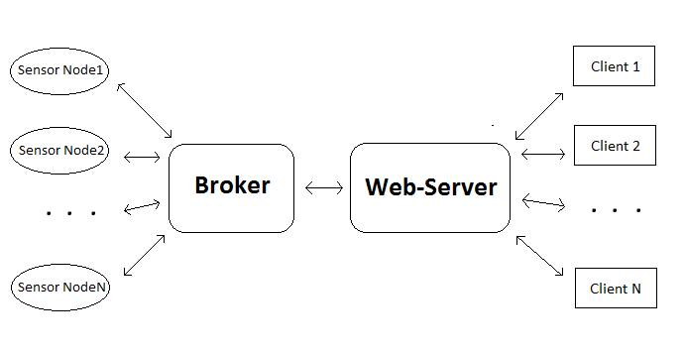
Hình 2.1. Phác họa sơ đồ tổng quát hệ thống.
Tại các địa điểm cần quản lí, một bộ thiết bị bao gồm các Sensor và board điều khiển được lắp đặt, ta gọi mỗi điểm là mỗi Node. Tập hợp các Node sẽ gửi dữ liệu về Broker, tiếp đó Web-sever sẽ theo dõi dữ liệu được gửi lên Broker từ các Node và xử lí, lưu trữ và hiển thị lên các thiết bị giao tiếp với con người như máy tính, điện thoại thông minh,… Để thân thiện với người sử dụng, một giao diện trang web sẽ được xây dựng để đưa ra các thông số đã thu thập được, đồng thời các chức năng điều khiển cũng sẽ tích hợp vào hệ thống để tăng tính tương tác giữa con người và thiết bị.

Cấu trúc hệ thống
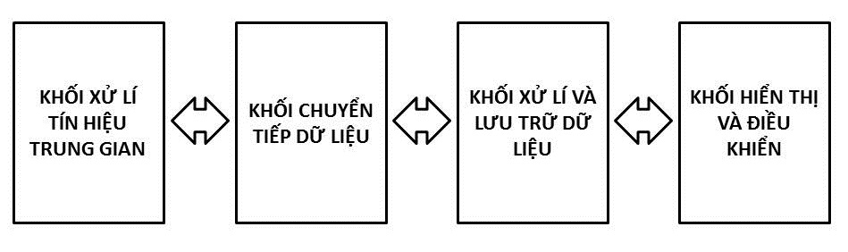
Hình 2.2. Mô tả cấu trúc tổng quát của hệ thống.
Hệ thống sẽ bao gồm 4 khối chính, bao gồm: Khối xử lí tín hiệu trung gian, Khối chuyển tiếp dữ liệu, Khối xử lí và lưu trữ dữ liệu, Khối hiển thị và điều khiển. Mỗi khối đảm nhiệm một chức năng riêng nhưng liền mạch với nhau để tạo thành một chuỗi quy trình của hệ thống.

Khối xử lí tín hiệu trung gian
Khối xử lí tín hiệu trung gian trước tiên sẽ được kết nối với cái Node thông qua các phương thức truyền thông khác như sử dụng công nghệ LoRa hay các mạng kết nối không dây khác. Khối này phải bao gồm một bo nhúng có khả năng kết nối mạng Internet để nhận dữ liệu từ các Node gửi về hoặc chính nó là một Node, được định danh từng Node và gửi đến khối chuyển tiếp dữ liệu và khối xử lí, lưu trữ dữ liệu.

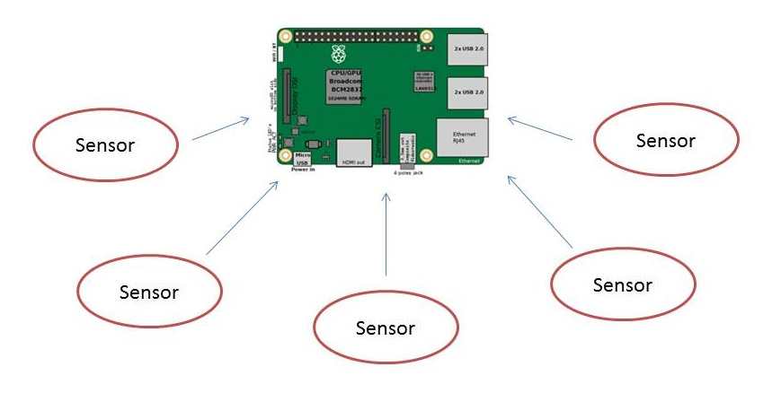
Hình 2.3. Ví dụ về sử dụng khối xử lí trung gian là một Sensor Node.

Khối chuyển tiếp dữ liệu
Khối chuyển tiếp dữ liệu là khối trung gian giữa Node và Web-Server. Khối này được xem như là khối chuyển tiếp trung tâm của hệ thống, nó liên kết hai thành phần để tạo luồng trao đổi thông tin từ môi trường với khối xử lí ,lưu trữ.
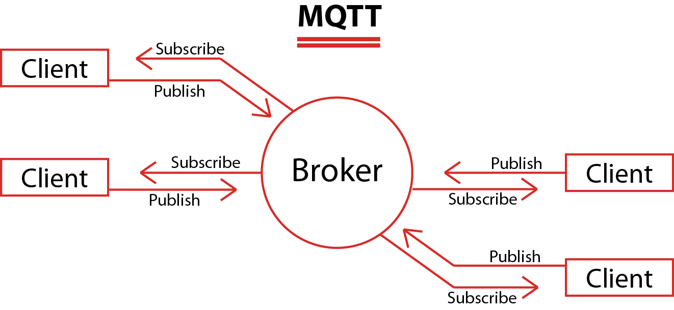
Hình 2.4. Sơ đồ triển khai giao thức MQTT trong hệ thống.

Khối xử lí và lưu trữ dữ liệu
Khối xử lí, lưu trữ và chuyển tiếp dữ liệu là khối trung gian giữa Master Node và người sử dụng. Khối này được xem như là khối xử lí trung tâm của hệ thống, nó liên kết hai thành phần đầu – cuối để tạo luồng trao đổi thông tin từ môi trường đến với người dùng và các lệnh điều khiển từ người dùng tác động lên môi trường.
Điều khiến khối này trở nên quan trọng nhất chính là nó có khả năng liên kết nhiều công nghệ với nhau để trở thành trung tâm xử lí của hệ thống. Bởi vì hệ thống phải có khả năng mở rộng cả về chức năng và quy mô nên khối trung tâm sẽ bao gồm nhiều thành phần.
Khối này có chức năng như một Web-Server, nó sẽ trả về một Web-app khi người dùng truy cập từ máy tính hay điện thoại thông minh. Thông qua Web-app, người dùng có thể xem được thông tin từ các Node của mình mong muốn đồng thời còn có thể gửi các lệnh điều khiển các công cụ mà chúng ta quản lí. Song song với quá trình trên, khối này còn trao đổi dữ liệu hai chiều với các Node thông qua một Broker chính là khối chuyển tiếp dữ liệu. Hai quá trình hoạt động đồng thời tạo thành một luồng dữ liệu từ trang trại đến người dùng và ngược lại.

Khối hiển thị và điều khiển
Khối hiển thị và điều khiển là khối gần với người sử dụng nhất, khối này có thể là một chiếc máy tính, một chiếc điện thoại thông minh hoặc cũng có thể là một chiếc máy tính bảng. Đây là khối mang đến các thông tin cần thiết cho người dùng, họ không cần quan tâm đến hệ thống hoạt động theo nguyên tắc gì hay hoạt động ra sao mà chỉ cần biết được các thông số hiện tại của khu vực trang trại mình cần quản lý để từ đó đưa ra các lệnh điều khiển phù hợp. Để làm được điều đó, khối hiển thị và điều khiển kết nối với khối xử lí, lưu trữ bằng kĩ thuật AJAX và giao thức MQTT. Dữ liệu được truyền 2 chiều liên tục nên việc sử dụng kĩ thuật AJAX và giao thức MQTT sẽ tăng tốc độ, giảm kích thước dữ liệu trên mỗi lần truyền. Điều này giúp cho Web-app mà chúng ta xây dựng có thể chạy thời gian thực.
Khối này mang đến trải nghiệm cho người dùng, vì vậy yêu cầu khối này phải có một giao diện thân thiện, trực quan và dễ sử dụng cho người sử dụng.

Sơ đồ tổng quát hệ thống thực tế
Hướng đến mục tiêu của đề tài là nghiên cứu và thực hiện ứng dụng MQTT kết hợp Raspberry Pi vào Iot, trong phần này sẽ tập trung giới thiệu các mô hình giao tiếp thông qua MQTT và Raspberry Pi.

Mô hình 1
Ở mô hình này ta dùng Raspberry Pi làm Broker và Web-Server cho hệ thống, ứng dụng cho hệ thống nhỏ hoạt động trong cùng 1 mạng.
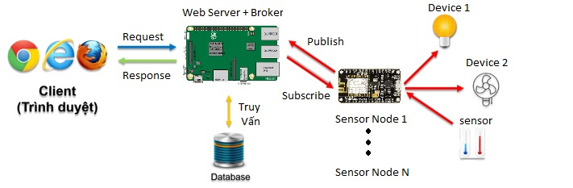
Hình 2.5. Mô hình ứng dụng theo hình thức local.

Khối xử lí tín hiệu trung gian
Ở khối xử lí tín hiệu trung gian, bo nhúng Raspberry Pi 3 được sử dụng để truyền dẫn dữ liệu. Raspberry Pi 3 với CPU ARM Cortex-A53 Quadcore 1.2GHz 64-bit, RAM 1GB đáp ứng được yêu cầu xử lí nhanh các tác vụ, đặc biệt Raspberry Pi 3 hỗ trợ chuẩn Wifi 802.11n giúp cho việc kết nối Internet dễ dàng hơn, không bị ràng buộc bởi mạng Ethernet.

Khối xử lí, lưu trữ và chuyển tiếp dữ liệu
Khối này bao gồm ba thành phần: Mosquitto Broker, Web-Server, Postgresql.
- Mosquitto Broker.
Mosquitto là một Broker nhẹ, mã nguồn mở thực hiện MQTT được Roger Light viết bằng ngôn ngữ C. Nó hoàn toàn miễn phí và có thể chạy trên các hệ điều hành như Window hay Linux.
Để cài đặt Mosquitto Broker, trước tiên ta khởi động terminal ở raspberry pi lên, sau đó dùng lệnh :
“sudo apt-get install mosquitto”
Sau khi cài đặt xong, ta khởi động mosquitto Broker bằng lệnh :
“mosquitto”
Lúc này sẽ sử dụng cấu hình mặc định của mosquitto nếu ta không muốn thay đổi gì ở phần cấu hình.
- Web-Server
Ở mô hình này ta chọn Raspberry Pi làm Web-Server nên ta sẽ tiến hành cài đặt Django bằng lệnh :
“pip install django”
Web-Server được viết bằng Django là thành phần chính trong khối này, Django và kết hợp với kĩ thuật AJAX để tạo thành ứng dụng thời gian thực. Django hỗ trợ ORM (object relational mapping) giúp làm việc với cơ sở dữ liệu dễ dàng.
- Postgresql
Trải qua quá trình tìm hiểu và chọn lọc thì ta thấy Postgresql nổi bật và có khả năng truy xuất nhanh, Khả năng lưu trữ lớn và tính tương thích với Django cao nên ta chọn làm hệ cơ sở dữ liệu cho hệ thống.
Heroku Postgresql là dịch vụ cơ sở dữ liệu trực tuyến do Heroku cung cấp, chúng ta có thể tạo tài khoản và sử dụng dịch vụ cho hệ thống của mình.

Khối hiển thị và điều khiển
Khối hiển thị, điều khiển là khối trực tiếp tương tác với người sử dụng, yêu cầu của khối này là phải thân thiện với người sử dụng. Trong phạm vi đề tài này, ta chỉ thực hiện xây dựng một giao diện sử dụng cho các trình duyệt web như Chrome, Firefox, Cốc Cốc ...
Khối này được liên kết với Khối xử lí và lưu trữ. Mọi dữ liệu được gửi tới sẽ được hiển thị lập tức mà không cần thao tác tải lại nhờ kĩ thuật AJAX.
Khi có tín hiệu điều khiển của người dùng từ giao diện điều khiển thì sẽ gửi request đến module chức năng điều khiển ở khối xử lí và lưu trữ sau đó khối xử lí và lưu trữ sẽ gửi dữ liệu mang thông tin điều khiển đến Broker thông qua giao thức MQTT.

Mô hình 2
Ở mô hình này ta dùng Broker được cung cấp bởi HiveMQ và Web-Server đặt ở hosting cung cấp bởi Heroku, ứng dụng cho hệ thống lớn hoạt động ở mọi nơi chỉ cần có internet.

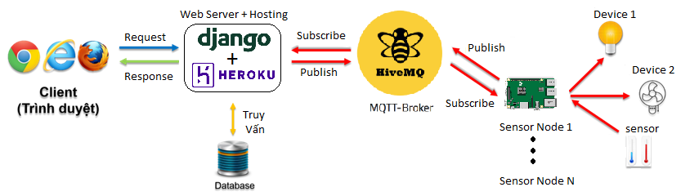
Hình 2.6. Mô hình ứng dụng theo hình thức public.

Khối xử lí tín hiệu trung gian
Ở khối xử lí tín hiệu trung gian, ta sử dụng bo nhúng Raspberry Pi 3 giống như đã giới thiệu ở mô hình 1.

Khối chuyển tiếp dữ liệu
Khối chuyển tiếp dữ liệu sử dụng Broker được cung cấp bởi HiveMQ và có địa chỉ IP public. HiveMQ Broker có tốc độ chuyển tiếp nhanh, hoạt động 24/24 và có thông tin để giám sát hoạt động của Broker.
Broker có địa chỉ là: “broker.hivemq.com”, port sử dụng: “1883”.

Khối xử lí và lưu trữ
- Web-Server
Web-Server là thành phần chính của khối này, nó kết nối tất cả với nhau để tạo thành hệ thống có thể hoạt động được. Có rất nhiều ngôn ngữ “Server-side” có thể sử dụng nhưng ta chọn Django để viết vì nó là một framework của Python, có cấu trúc dạng module nên dễ dàng thêm bớt hay thay đổi chức năng để phát triển ứng dụng, kết hợp với Ajax thì các ứng dụng có khả năng chạy thời gian thực.
Ta đã chọn Heroku để chạy Web-Server của mình. Đây là một hosting miễn phí nhưng vẫn đảm bảo Server chạy liên tục mọi lúc.
- Postgresql
Giống như ở mô hình 1, ta sử dụng Postgresql vì có khả năng truy xuất nhanh, Khả năng lưu trữ lớn và tính tương thích với Django cao nên ta chọn làm hệ cơ sở dữ liệu cho hệ thống.Và Postgresql cũng được cung cấp bởi Heroku.
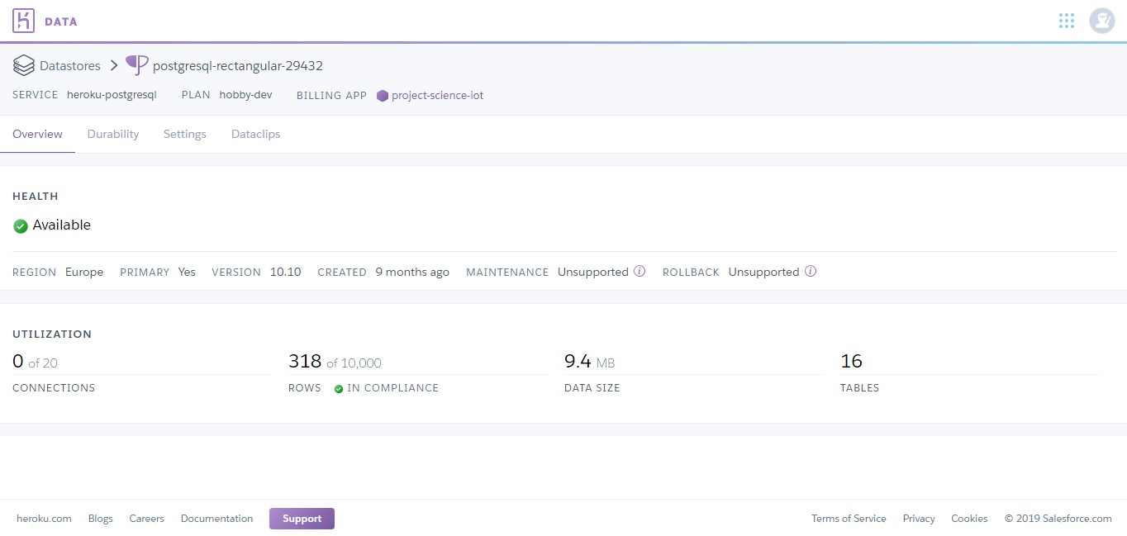
Hình 2.7. Giao diện cho hoạt động giám sát CSDL.

Khối hiển thị và điều khiển
Khối hiển thị và điều khiển ở mô hình này giống như ở mô hình 1 nhưng chỉ khác là ở mô hình này ta có thể truy cập vào trang giám sát và điều khiển ở mọi nơi thông qua điện thoại thông minh hoặc máy tính bằng cách truy cập vào địa chỉ trang web bằng các trình duyệt như Cốc Cốc, Chrome, Mozilla Firefox, …

Hoạt động trao đổi thông tin
Hệ thống có 2 luồng tương tác chính:
- Hướng đi: Broker nhận dữ liệu từ Sensor Node, xác định Topic (Node gửi) và chuyển dữ liệu đến Web-Server để xử lí và hiển thị.
- Hướng về: Broker nhận dữ liệu điều khiển từ Web-Server, xác định loại điều khiển, khởi tạo Topic phù hợp và chuyển tới Sensor Node qua MQTT.

Trao đổi dữ liệu hướng đi
Khi Web-Server được khởi động, hệ thống sẽ kiểm tra Web-Server có phát hiện lỗi nào trong quá trình khởi tạo các thành phần liên kết như: Kết nối CSDL, kết nối Broker. Nếu quá trình kiểm tra thành công, Web-Server sẽ đợi nhận dữ liệu từ Sensor Node thông qua Broker theo các Topic xác định, tiến hành phân chia dữ liệu theo các Topic đó. Sau khi xác định được từng gói dữ liệu, Web-Server sẽ gửi dữ liệu cho các Client theo các định danh riêng để hiển thị đúng giá trị.

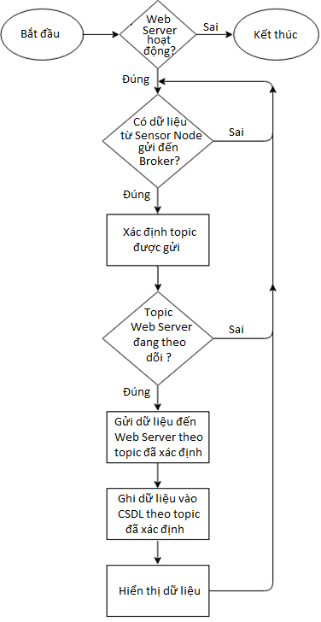
Hình 2.8. Lưu đồ thuật toán tương tác của Sensor Node với Broker, Web-Server và Client.

Trao đổi dữ liệu hướng về
Ở chiều này, sau khi hệ thống kiểm tra các quá trình khởi tạo liên kết với cơ sở dữ liệu và Broker thì Web-Server sẽ lắng nghe các Client gửi các gói dữ liệu theo các định danh riêng của từng Node, từng thiết bị cần điều khiển. Sau đó Web-Server sẽ gán các Topic thích hợp theo từng định danh và gửi cho Broker chuyển tiếp đến Sensor Node để thực hiện sau đó phản hồi lại kết quả.
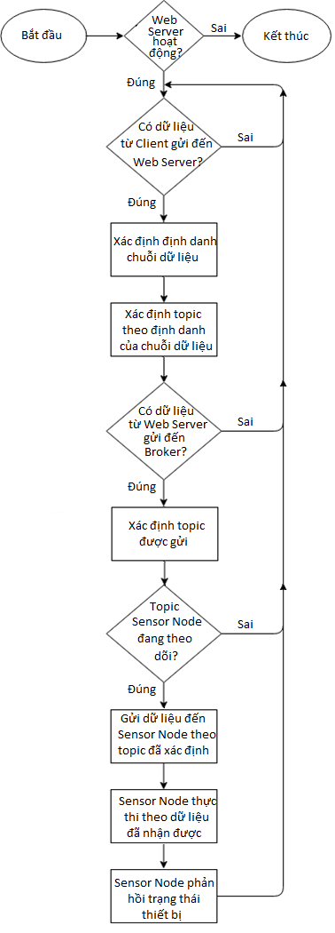
Hình 2.9. Lưu đồ thuật toán tương tác của Client đến Web-Server, Broker và Sensor Node.

Xây dựng hệ thống thực tế với hai Node

Mô hình 1
- Web-Server
Web-Server được xây dựng bằng framework Django sử dụng ngôn ngữ python. Django có cấu trúc dạng module nên ta tạo các module theo từng chức năng như nhận dữ liệu theo các Topic tương ứng được gửi từ Sensor Node, nhận phản hồi điều khiển, điều khiển thiết bị từ Client,…
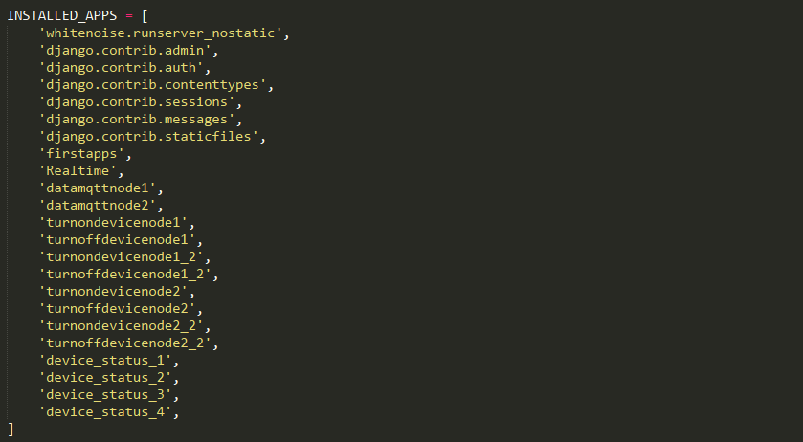
Hình 2.10. Tạo các module chức năng.
Sau khi dựng được Web-Server , ta thực hiện kết nối Server với Broker và Postgresql database đã tạo từ trước. Thư viện postgresql_psycopg2 đóng vai trò trung gian giúp Web-Server làm việc với Postgresql database dễ dàng hơn.
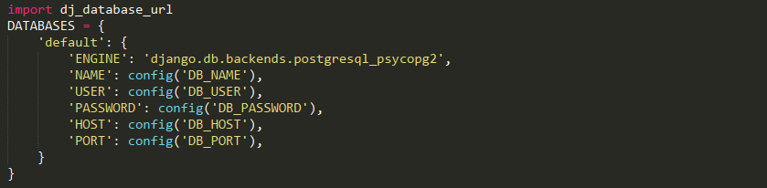
Hình 2.11. Kết nối với Postgresql.
Các key quan trọng như user hay password của database hay secret key của Web-Server được đặt trong file .env.
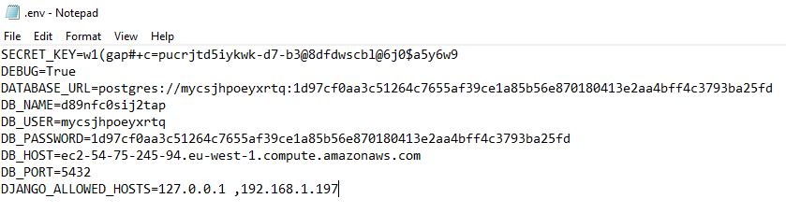
Hình 2.12. File env chứa key cần bảo mật.
Ta thực hiện kết nối và theo dõi Topic được gửi lên Mosquitto Broker,dưới đây là ví dụ về kết nối và theo dõi một Topic và các Topic khác cũng tương ứng như vậy. Địa chỉ Broker chính là địa chỉ ip của Raspberry Pi.
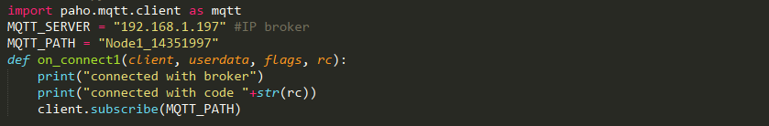
Hình 2.13. Kết nối và theo dõi Topic từ Mosquitto Broker.

Hình 2.14. Lưu dữ liệu theo dõi vào CSDL.

- Sensor Node
Vì thiết kế thử nghiệm nên ở Sensor Node ta sử dụng Sensor DHT22 để đo nhiệt độ và độ ẩm, ta sử dụng led màu xanh và màu trắng để làm thiết bị 1 và thiết bị 2.
Sensor Node là board nhúng Raspberry Pi 3, chúng ta cài đặt hệ điều hành Raspbian để sử dụng Raspberry Pi 3 như một máy tính nhúng.

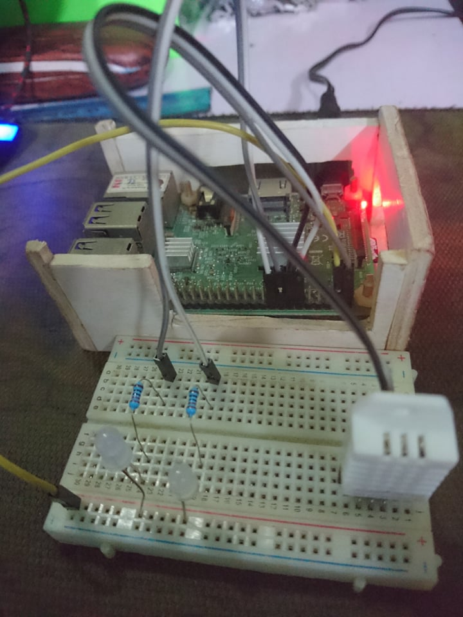
Hình 2.15. Sensor Node.
Sau khi khởi động, ta kết nối Internet cho bo Raspberry Pi 3. Tiếp theo, tiến hành lập trình bo Raspberry để đo giá trị nhiệt độ, độ ẩm và đợi lệnh được gửi từ Web-Server để điều khiển hai thiết bị (hai đèn Led).
Lập trình hai Sensor Node là như nhau, chúng ta thỉ cần thay đổi tên Topic từ “Node1” thành “Node2” và “device1”, “device2” thành “device3”, “device4”.

- Client
Giao diện trên được xây dựng dựa trên các ngôn ngữ HTML, CSS và Boostrap. Giao diện có thể bao gồm nhiều Node, mỗi Node có thể đặt các thông số hay điều khiển phù hợp. Ví dụ như ở đề tài này sẽ đo 2 thông số là Temperature và Humidity cùng với điều khiển 2 thiết bị mà ta muốn.
Đằng sau giao diện website chúng ta thấy là các câu lệnh điều khiển, xử lí các sự kiện mà người dùng thao tác trên website. Vì Client chạy trên các trình duyệt hoàn toàn độc lập với Server nên chúng ta phải sử dụng thư viện JQUERY của JavaScript để lập trình xử lí các thao tác của người sử dụng và cụ thế là dùng AJAX để làm cho website có thể chạy thời gian thực.
Các giá trị về 2 thông số Humidity và Temperature được cập nhật thời gian thực khi giá trị thay đổi. Chu kì cập nhật là 200 mili giây.
Phía Web-Server đã được cài đặt và triển khai trên Raspberry Pi. Người sử dụng truy cập đến địa chỉ của Raspberry Pi: “192.168.1.197:8000” để có thể quan sát các thông số và đưa ra lệnh điều khiển.

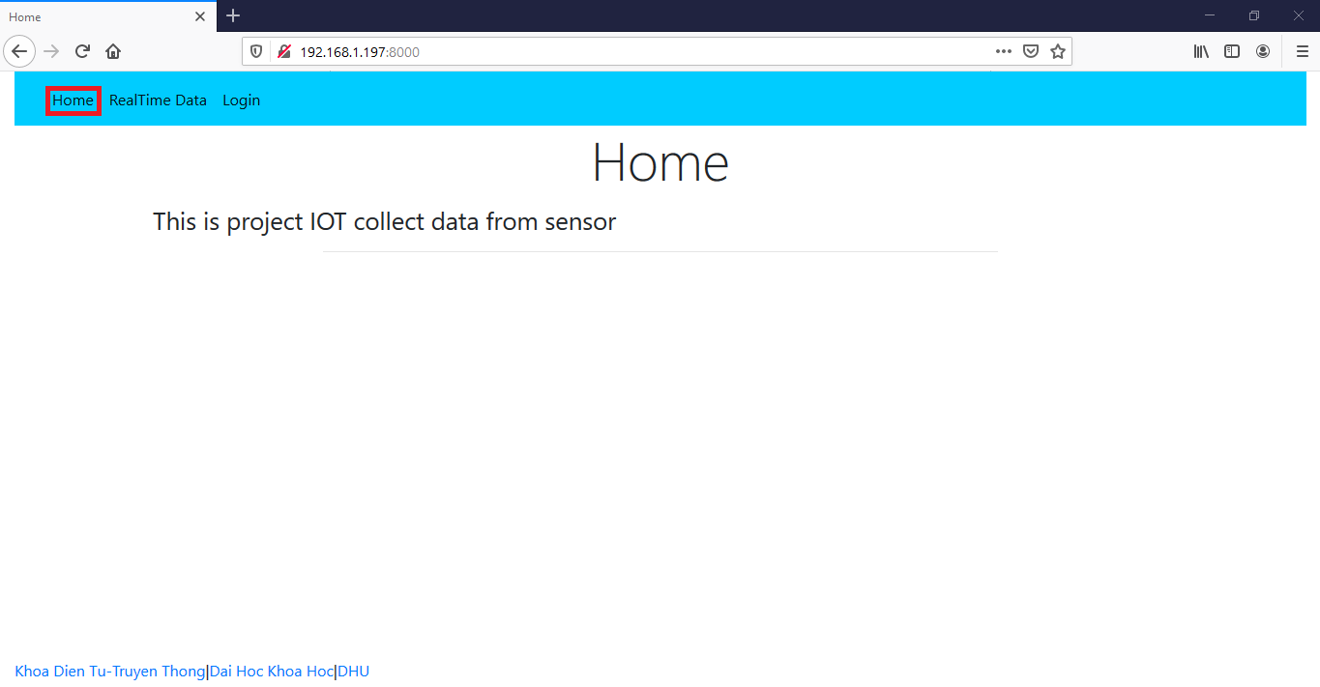
Hình 2.16. Giao diện trang chủ người dùng.

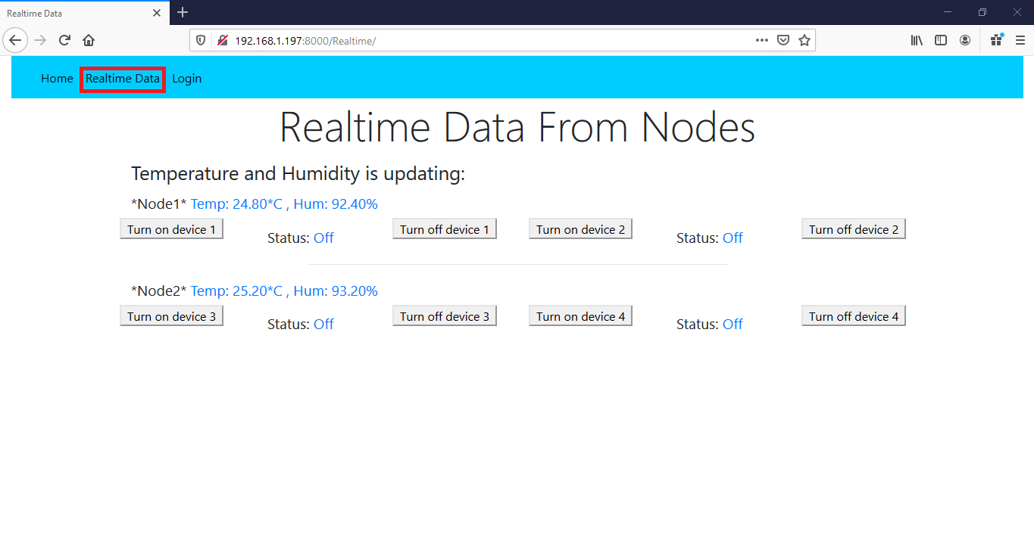
Hình 2.17. Giao diện người dùng trực tiếp giám sát và điều khiển.

Hình 2.18. Ô “Login” dùng để truy cập vào trang quản lý CSDL.
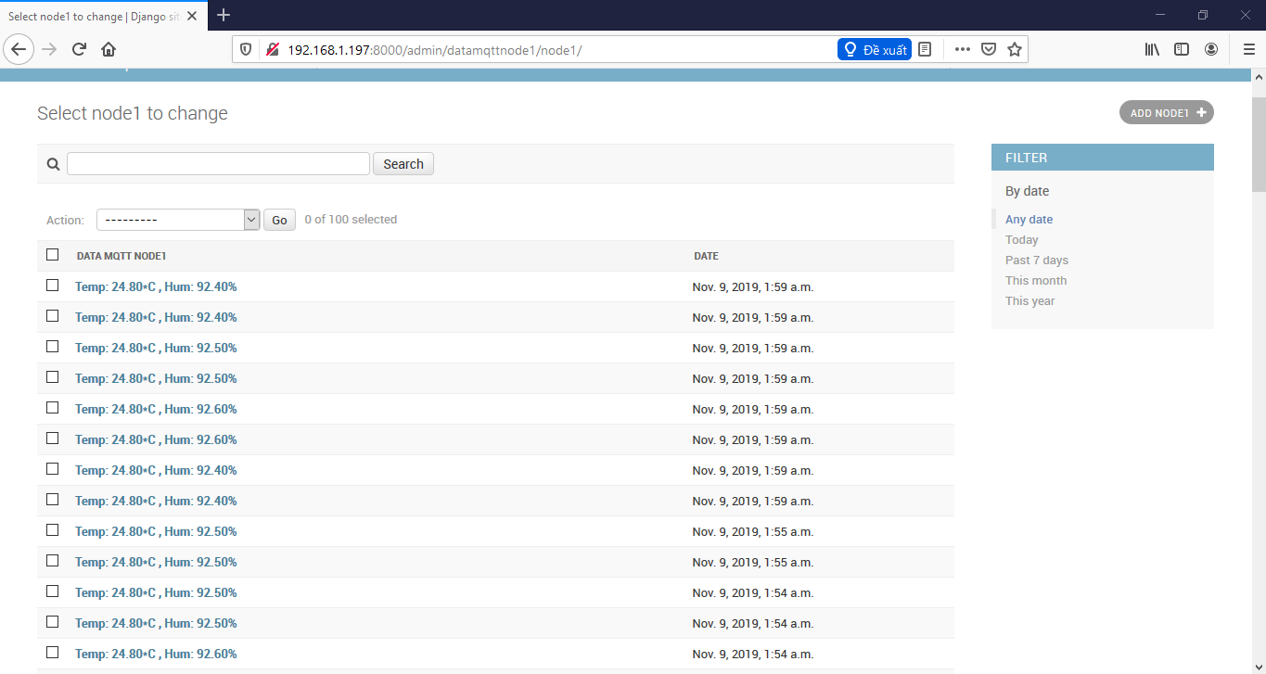
Hình 2.19: Dữ liệu được lưu trong CSDL.

Mô hình 2
Web-Server
Ở mô hình này ở phía Web-Server giống với mô hình một, chỉ khác một điều là triển khai lên heroku và broker là Public HiveMQ Broker.
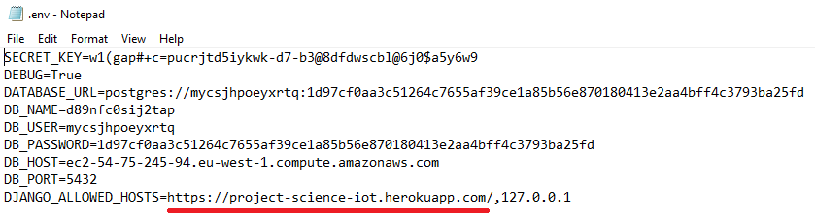
Hình 2.20. Thêm địa chỉ host vào file envs.
Ta thực hiện kết nối và theo dõi Topic được gửi lên HiveMQ Broker,dưới đây là ví dụ về kết nối và theo dõi một Topic và các Topic khác cũng tương ứng như vậy. Địa chỉ Broker là: “broker.hivemq.com”, port sử dụng: “1883”.
Sau khi đã thực hiện các bước trên ta tiến hành triển khai Web-Server lên Heroku. Trước tiên chúng ta cần tạo tài khoản trên Heroku, sau đó tạo một ứng dụng và chọn ngôn ngữ cho ứng dụng đó, ở đây ta chọn là python, tiếp theo ta tạo tên miền cho trang web, chú ý là tên miền không được trùng các tên miền đã tồn tại. Tên miền ta tạo ở đây là:
“http://project-science-iot.herokuapp.com/”
Để có thể đưa Web-Server lên Internet, ta sử dụng phương thức triển khai mã nguồn của Heroku kết hợp với Github. Yêu cầu người lập trình cần có kiến thức về Git và tài khoản Github.
Khi đã hoàn tất quá trình triển khai Server lên Heroku, hệ thống sẽ trả về như sau:
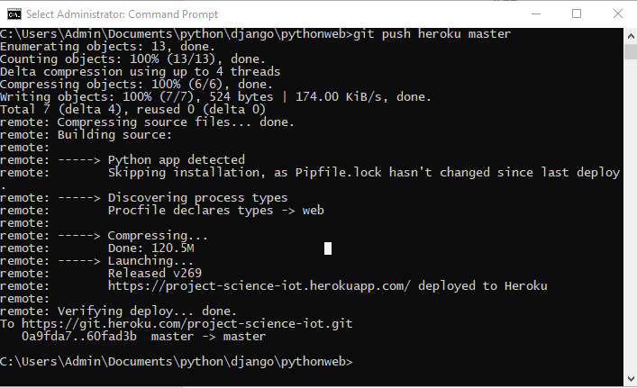
Hình 2.21. Kết quả trả về khi triển khai lên Heroku thành công.
- Sensor Node
Sensor Node ở mô hình này chúng ta sẽ thay đổi địa chỉ Broker là “broker.hivemq.com”, port sử dụng: “1883” và cũng sử dụng Sensor DHT22 để đo nhiệt độ và độ ẩm, sử dụng led màu xanh và màu trắng để làm thiết bị 1 và thiết bị 2.
Lập trình hai Sensor Node là như nhau, chúng ta thỉ cần thay đổi tên Topic từ “Node1” thành “Node2” và “device1”, “device2” thành “device3”, “device4”.
- Client
Phần Client ở mô hình này hàn toàn giống như ở mô hình một chỉ khác là phía Server đã được cài đặt và triển khai lên Heroku. Người sử dụng truy cập đến địa chỉ : “http://project-science-iot.herokuapp.com/” để có thể quan sát các thông số và đưa ra lệnh điều khiển.
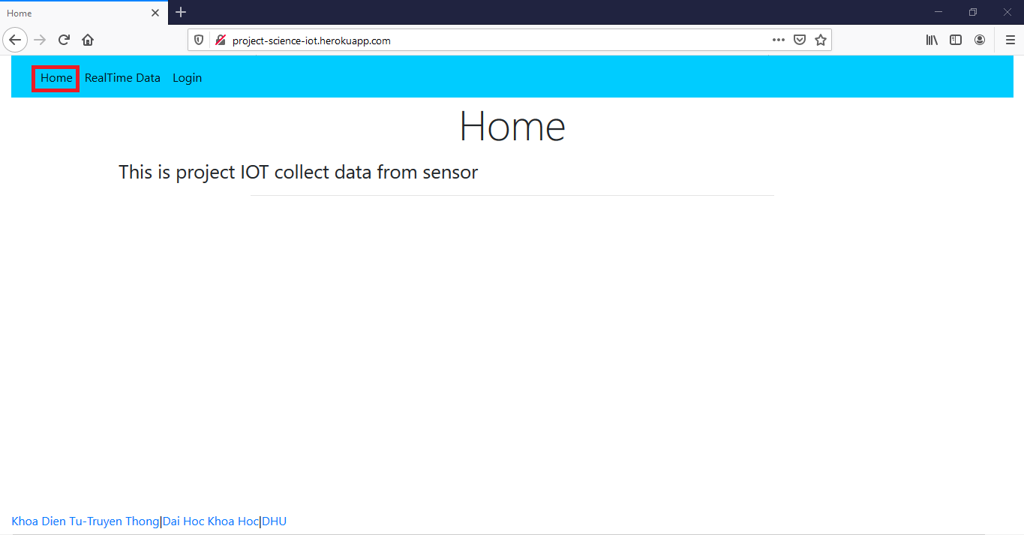
Hình 2.22. Giao diện trang chủ người dùng.
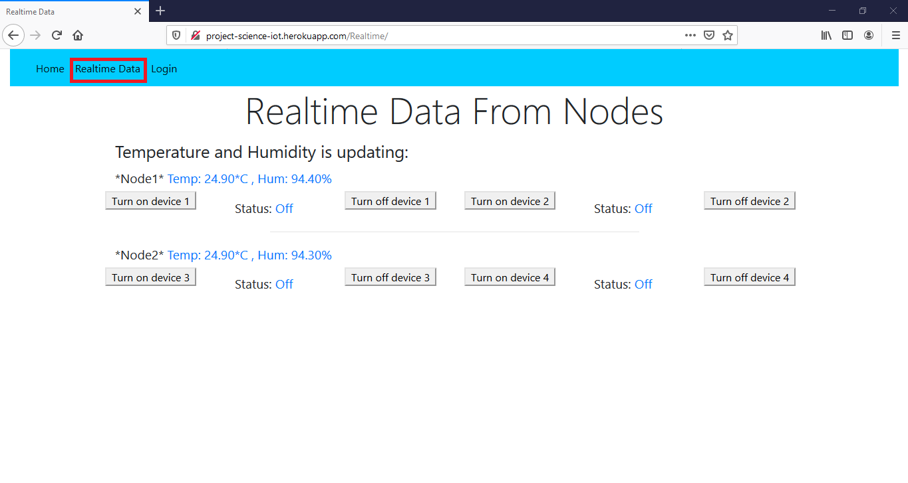
Hình 2.23. Giao diện người dùng trực tiếp giám sát và điều khiển .

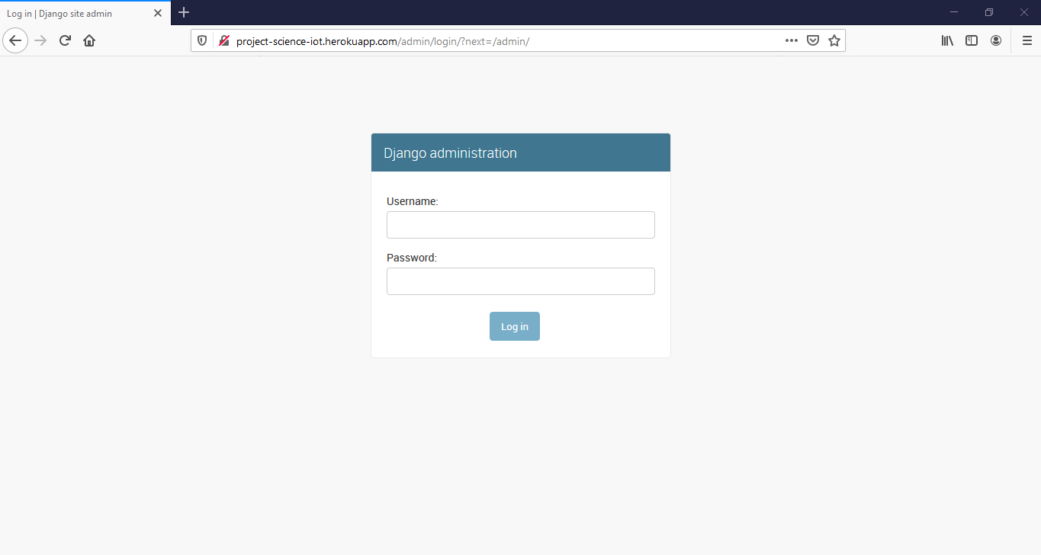
Hình 2.24. Giao diện đăng nhập để vào trang quản lý CSDL.

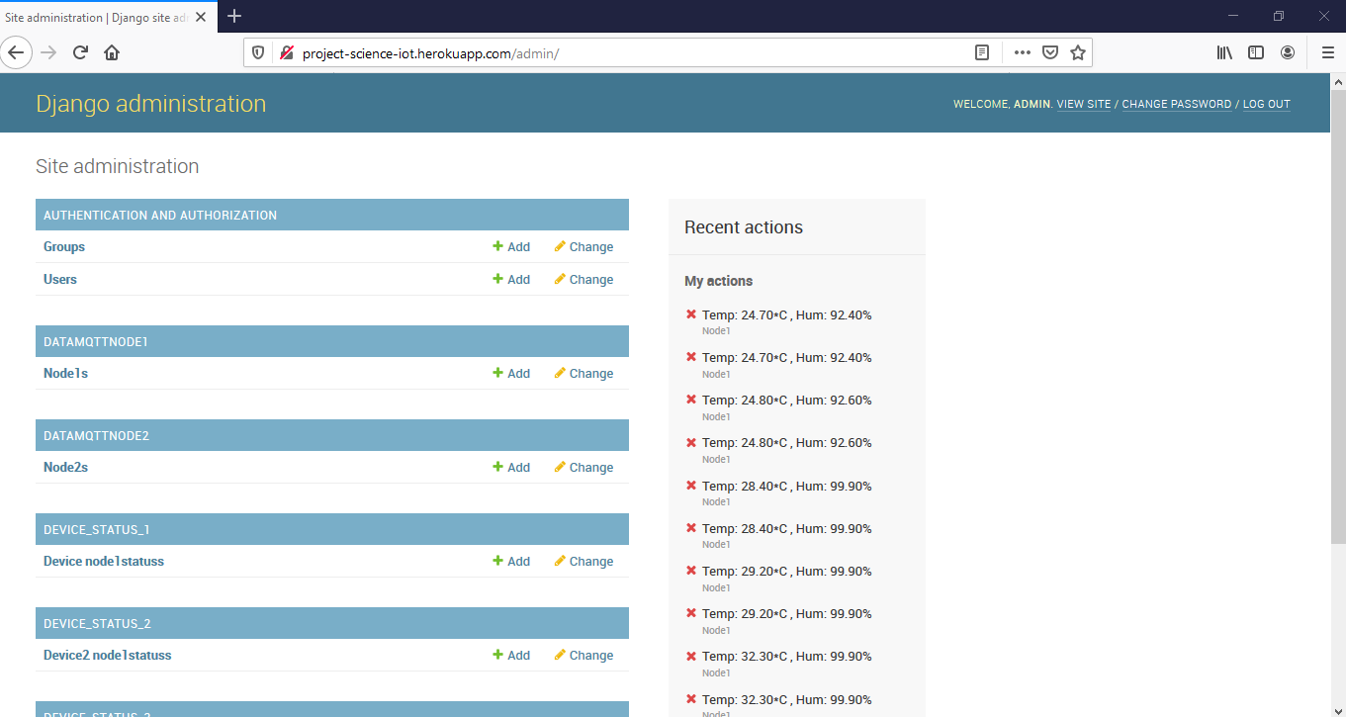
Hình 2.25. Giao diện trang quản lý CSDL.

CHƯƠNG 3

Kết quả và thảo luận

Các kết quả

Thiết lập ban đầu cho Sensor Node và CSDL
Bước đầu là nghiên cứu và xây dựng hệ thống nên cần được đặt ở môi trường lý tưởng: đường truyền mạng Internet ổn định, nhiệt độ và độ ẩm thông thường, nguồn năng lượng cung cấp tốt.
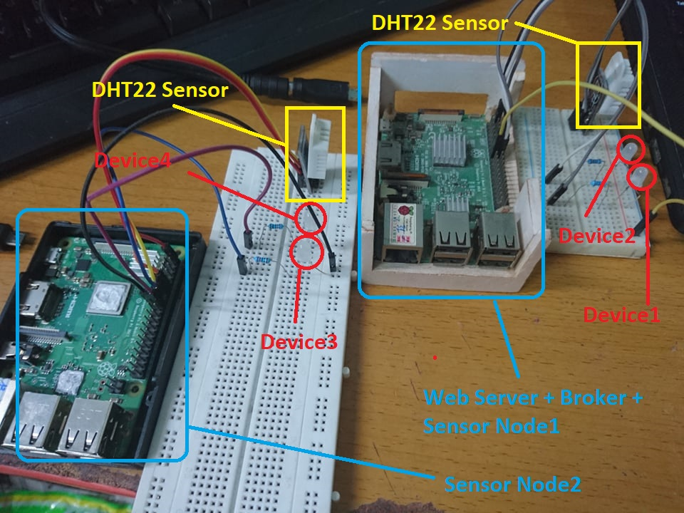
Hình 3.2. Hình ảnh thực tế của hệ thống đã xây dựng.
Sử dụng Web-Server , Broker và Sensor Node1 ngay trên cùng 1 bo mạch Raspberry Pi 3. Sensor Node2 sẽ triển khai trên 1 bo mạch Raspberry Pi 3 riêng.
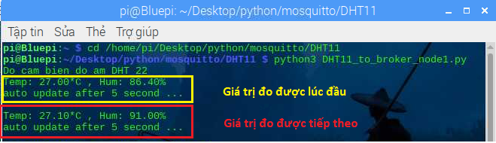
Hình 3.3. Kết quả đo nhiệt độ và độ ẩm ở Sensor Node 1.
Trong phòng thí nghiệm, ở Sensor Node1 giá trị nhiệt độ hiện tại là 27.10⁰C và giá trị độ ẩm là 91.00%.

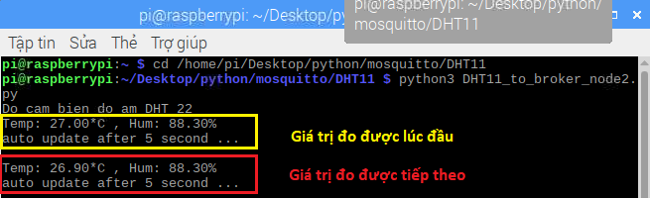
Hình 3.4. Kết quả đo nhiệt độ và độ ẩm ở Sensor Node 2.
Ở Sensor Node2 giá trị nhiệt độ hiện tại là 26.90⁰C và giá trị độ ẩm là 88.30%. Để kiểm tra tính tin cậy khi truyền thông tin của hệ thống, ta kiểm tra các giá trị nhận được tại trang web giao diện người dùng.
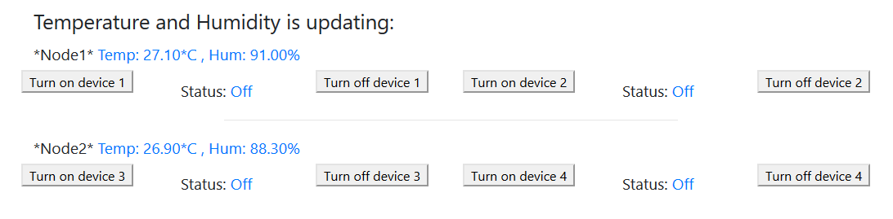
Hình 3.4. Website hiển trị giao diện người dùng.
Bây giơ chúng ta kiểm tra giá trị được lưu vào cơ sở dữ liệu
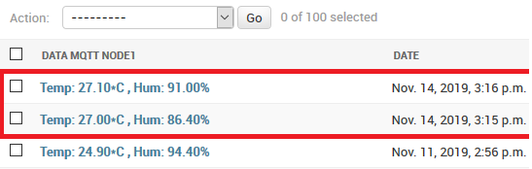
Hình 3.5. Giá trị đo được lưu ở CSDL cho Sensor Node 1.
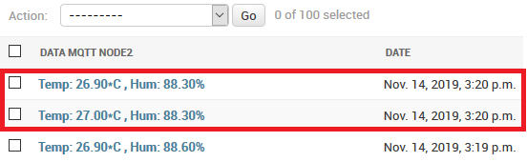
Hình 3.6. Giá trị đo Sensor Node 2 được lưu ở CSDL.

Hoạt động kết nối và điều khiển
Hệ thống có sự tương tác từ người dùng thông qua giao diện trang web trực quan, người dùng có thể ra lệnh điều khiển bật hoặc tắt thiết bị thông qua 2 Node là “Turn on device…” và “Turn off device …” Thiết bị 1, 2 là 2 thiết bị ở Sensor Node1, thiết bị 3, 4 là thiết bị 1, 2 của Sensor Node2

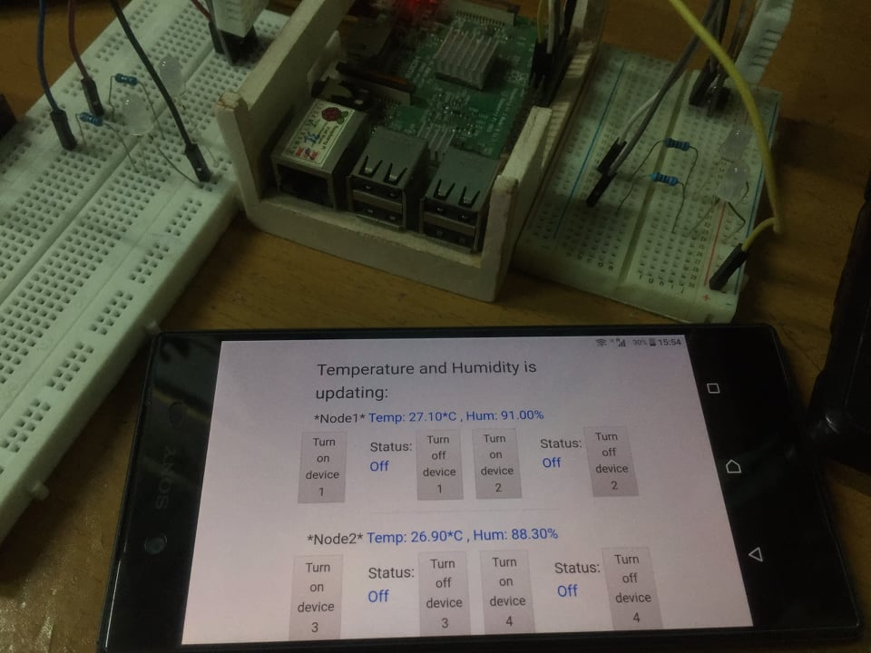
Hình 3.7. Giao diện với các nút nhấn điều khiển thiết bị.

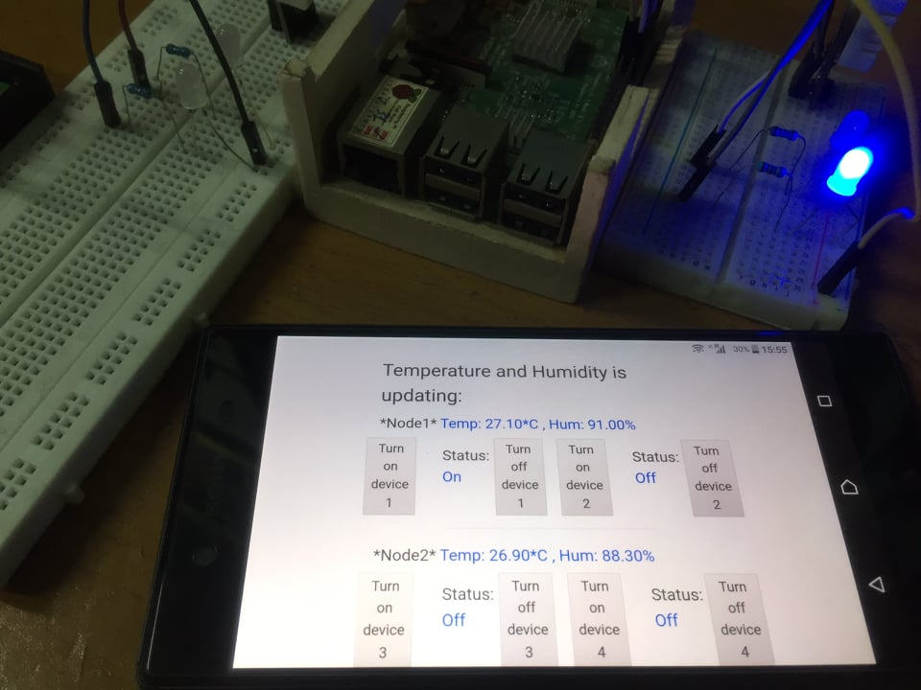
Hình 3.8. Bật thiết bị 1 và có phản hồi trạng thái từ thiết bị.
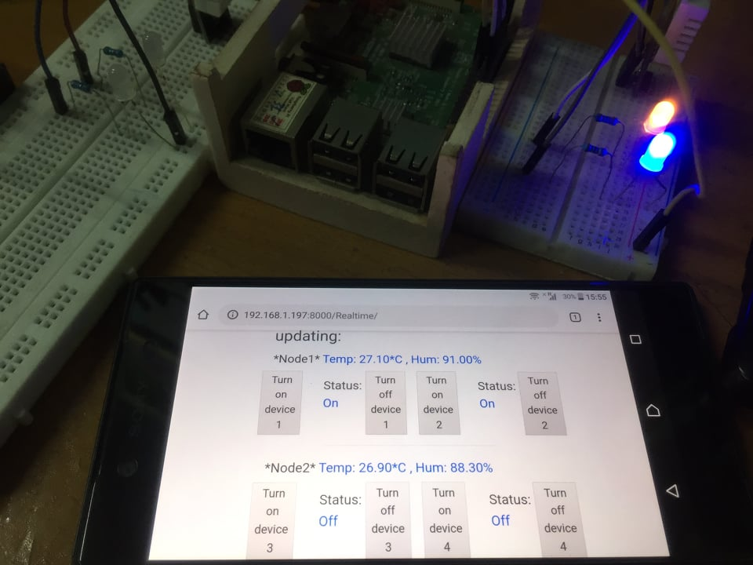
Hình 3.9. Tiếp theo bật thiết bị 2 và có phản hồi trạng thái từ thiết bị.
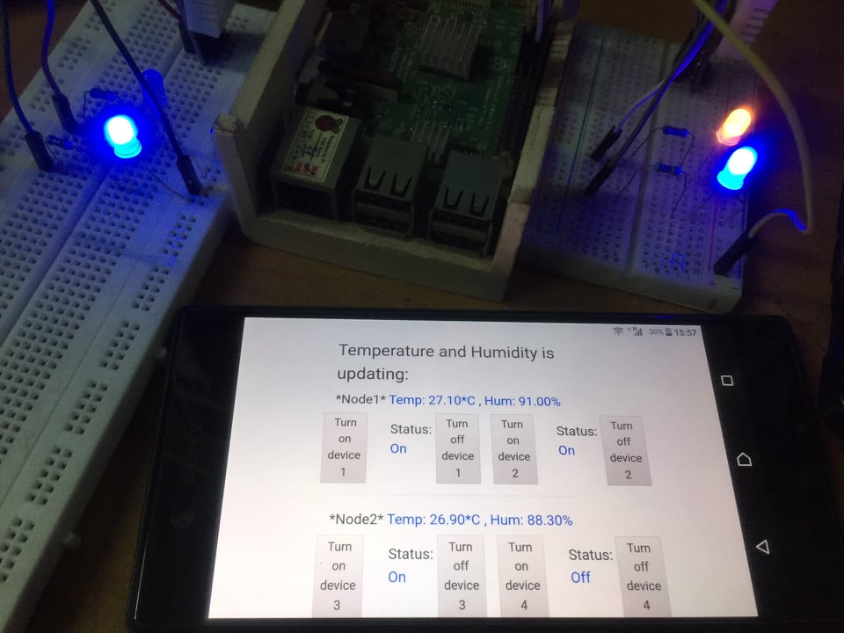
Hình 3.10. Bật tiếp thiết bị 3.
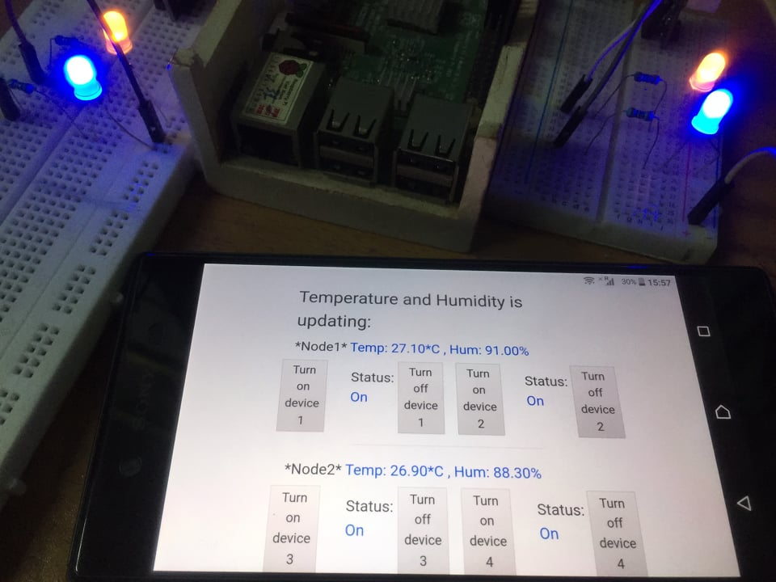
Hình 3.11. Bật tiếp thiết bị 4.

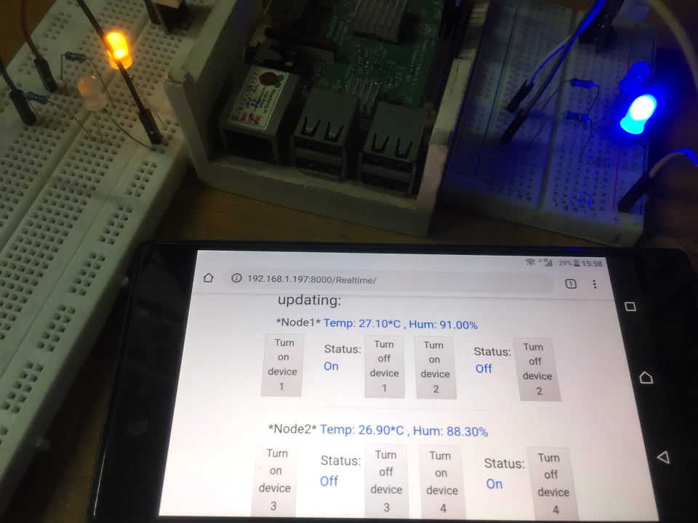
Hình 3.12. Tắt thiết bị 2 và 3.

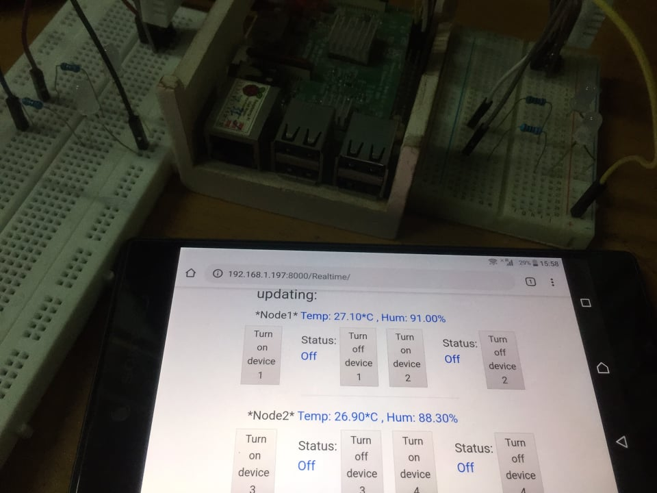
Hình 3.13. Tắt thiết bị 1 và 4.
Kết quả cho thấy tốc độ đáp ứng bật, tắt thiết bị và phản hồi trạng thái thiết bị hầu như là ngay lập tức.
- Nhận xét về mô hình:
- Ưu điểm:
Trong mô hình này, ưu điểm nổi bật nhất là:
- Tính bảo mật cao vì chúng ta tự cấu hình Broker, có thể đặt user và password để tăng tính bảo mật.
- Thích hợp với hệ thống nhỏ, dễ kiểm tra và sửa lỗi.
- Cùng chạy chung một mạng nên tốc độ sẽ nhanh hơn.
- Nhược điểm:
  - Người dùng cần nhập IP thiết bị khi sử dụng dịch vụ Web để truy cập và tương tác với thiết bị.
Dung lượng bộ nhớ thiết bị giới hạn vì Web-Server được đặt ở bên trong Raspberry Pi 3
  - Tốc độ tương tác phụ thuộc vào tốc độ Internet của thiết bị và tốc độ của thiết bị.

- Triển khai mô hình 2 trong môi trường thí nghiệm
Về các bước đo thông số và điều khiển thiết bị thì kết quả của hai mô hình đều giống nhau nhưng chỉ khác ở điểm là: ở mô hình 2 này chúng ta sẽ truy cập và địa chỉ “http://project-science-iot.herokuapp.com/” để truy cập vào trang web giao diện người dùng.
- Nhận xét về mô hình:
- Ưu điểm:
Trong mô hình này, ưu điểm nổi bật nhất là:
- Phù hợp với hệ thống có phạm vi lớn.
- Người dùng không cần nhập IP thiết bị khi sử dụng dịch vụ Web để tương tác với thiết bị.
- Website tương thích với hầu hết các trình duyệt hiện nay nên có thể truy cập ở bất cứ đâu chỉ cần có internet.
- Dung lượng bộ nhớ thiết bị được giải phóng vì Website được đặt ở hosting bên ngoài.
Sensor Node có thể hoạt động ở bất cứ nơi đâu nếu được kết nối internet.
- Nhược điểm:
- Tốc độ tương tác phụ thuộc vào tốc độ Internet của thiết bị và tốc độ của Web Hosting.
- Triển khai phức tạp, khó kiểm tra và sửa lỗi.

KẾT LUẬN
- Những kết quả đạt được
- Mở rộng phạm vi hoạt động cho hệ thống IOT.
- Tốc độ truyền dữ liệu trong hệ thống nhanh và có độ chính xác cao.
- Giảm được đáng kể năng lượng và băng thông mạng.
- Các thành phần quan trọng như Web-Server và Broker đều được triển khai trên các máy chủ ảo, điện toán đám mây lớn trên thế giới nên hệ thống có thể chạy ổn định mọi lúc mọi nơi nếu có kết nối Internet.
- Khó khăn, hạn chế
- Hệ thống chỉ mới bước đầu phát triển, chưa hoàn thiện.
- Đề tài chỉ mới dừng lại ở mức nghiên cứu, xây dựng để triển khai ở các quy mô nhỏ và vừa. Nếu muốn phát triển ở các quy mô lớn hơn, hệ thống cần được triển khai đồng đều và chuyên nghiệp hơn.
- Hướng phát triển
- Tìm hiểu và ứng dụng các giao thức tối ưu khác để khắc phục mặt hạn chế của MQTT ví dụ như Lora.
- Xây dựng thêm tính năng đăng nhập để vào trang điều khiển để tăng tính bảo mật.
- Xây dựng chức năng cho phép điều khiển thiết bị theo lịch người dùng đặt ra.
- Xây dựng chức năng điều khiển tự động.
- Tự xây dựng Broker bằng điện toán đám mây để tăng tính bảo mật và hoạt động ổn định hơn.

Tài liệu tham khảo

- Đại học Duy Tân, “Giao thức MQTT”.
- Vietjack, “Học HTTP cơ bản và nâng cao”.
- HowKteam, “Django cơ bản”.
- Phan Văn Đại, “Nghiên cứu, thiết kế hệ thống quản lí nông nghiệp tự động ứng dụng IOT và hệ quản trị cơ sở dữ liệu” .
- Hồ Vũ Hoàng, “Ứng dụng giao thức HTTP để giao tiếp với thiết bị từ xa thông qua Web-Server”.
- Django, “Django documentation”.
- JOCH, KARL M, “Mosquitto MQTT Broker”, Austria, 2017.
- Python, “LearningPython.pdf “.
- “MQTT 3.1.1 specification”. OASIS. December 10, 2015. Retrieved April 25, 2017.
- Heroku, “Heroku documentation”.
- Home Assistant Community (August 7, 2015). “MQTT Brokers”. home-assistant.io. Home Assistant Community. Retrieved August 4, 2017.

